Священник: Нет, в Библии в книге Бытия говорится, что «человек создан по образу и подобию Божию». А так как Бог благ по природе, то и человек хорош. Лишь когда человек сам выбрал путь, не соответствующий указанному ему Богом, в жизнь человека вошли зло, страдания и смерть.
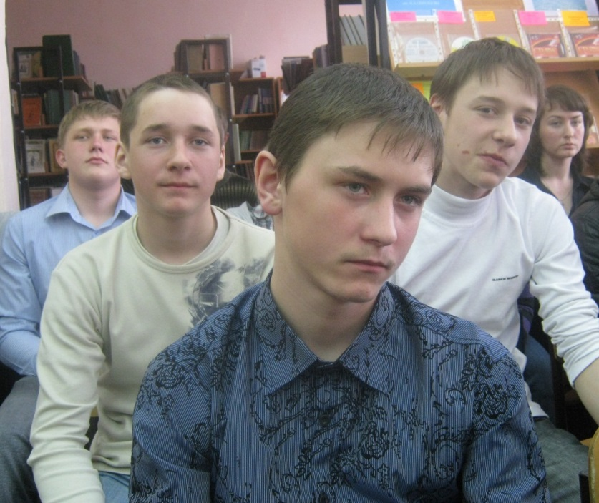
В.Тиханов: Не знаю, не знаю. Для меня, например, не существует такого понятия как «идеальный мир». Человечество никогда не расстанется со своими страстями, самолюбованием, удивительной способностью совершать глупости, тщеславием, жадностью и стремлением к саморазрушению. Мы все небезгрешны. Вы можете назвать себя честным человеком?
Священник: Скажем так: я стараюсь им быть.
Впрочем, лично меня ответ гостя устроил. Сразу вспомнился афоризм: «есть только один способ узнать, честен человек или нет, – спросить его об этом. Если он ответит “да“, значит – жулик».
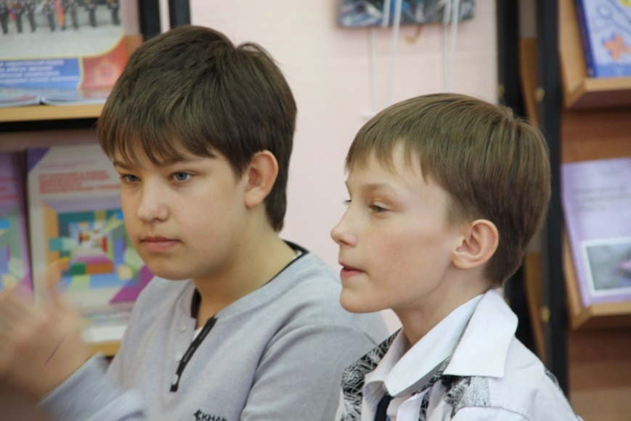
В.Тиханов: Служение – одна из форм религии. У нас очень часто считается, что всем, что связано с церковью, занимаются какие-то чудаки. А нормальные люди занимаются светской жизнью, политикой, бизнесом. Поэтому задам такой простой, и, наверное, глупый вопрос: Вы – чудак, отец Александр?
Священник: В какой-то степени, наверное, – да.
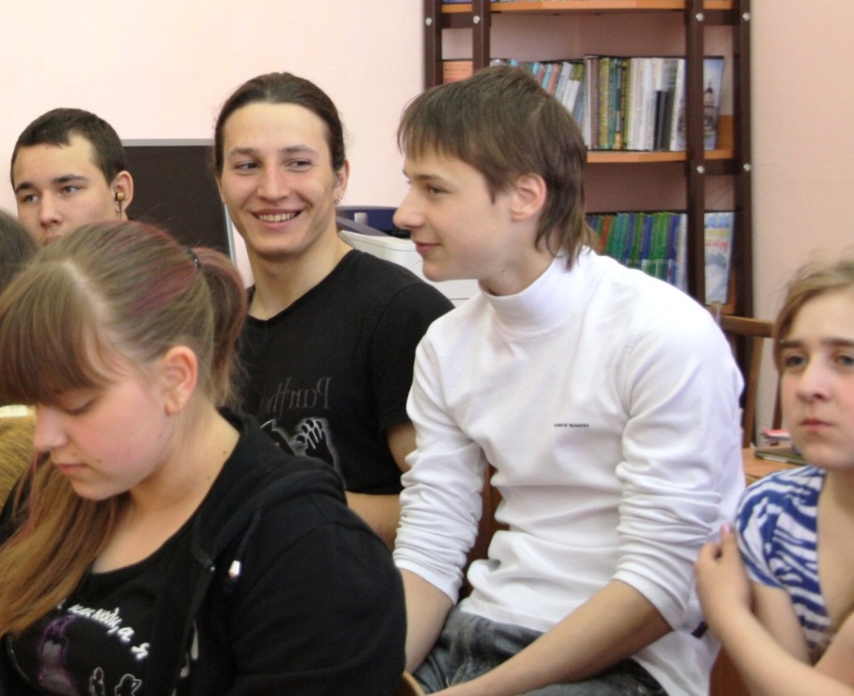
В.Тиханов: А в боях и дискуссиях Вы закалены?
Священник: Не сказал бы, что очень, но участвовать в диспутах приходилось.
Мы положили перед отцом Александром огнетушитель, хлеб и шоколад. Это было нашей сегодняшней фишкой. Что такое фишка? Это похоже на «крючок», но с оттенком пикантности. В смысле оригинальности. То есть можно насадить червяка, а можно – и муху.
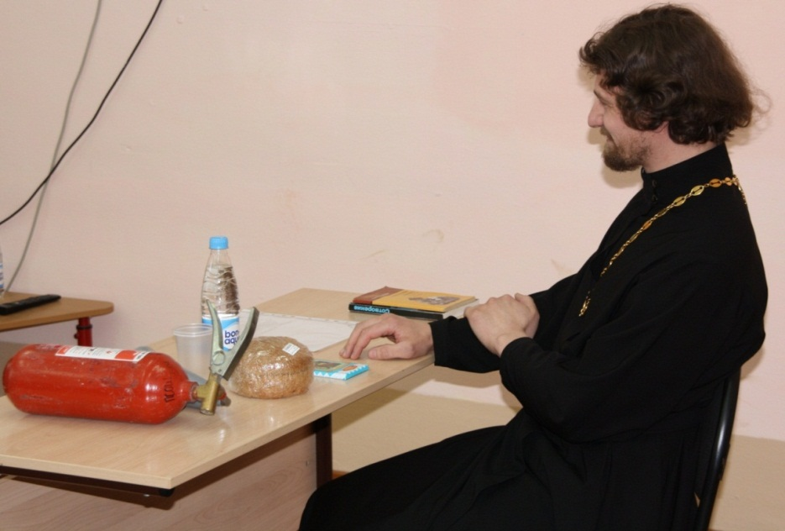
В.Тиханов: С каким из этих предметов, отец Александр, Вы ассоциируете себя на нашей сегодняшней встрече?
Священник (немного подумав): С хлебом!
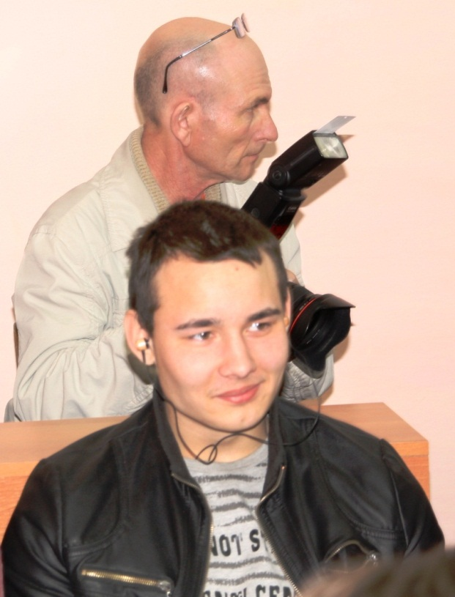
Мы имели в виду, однако, совсем другое.
В.Тиханов: Скажу вам, как индеец ковбойцу: Вы ошиблись. Негативно отзываясь о влиянии религии на стремление к научному познанию, Виктор Гюго однажды написал: «В каждой деревне есть светоч – учитель и огнетушитель – священник».
Сегодня, отец Александр, вам придётся побыть в роли «огнетушителя».

Священник: Мне уже интересно. Хотелось бы, чтобы это был всего лишь один неприятный сюрприз!
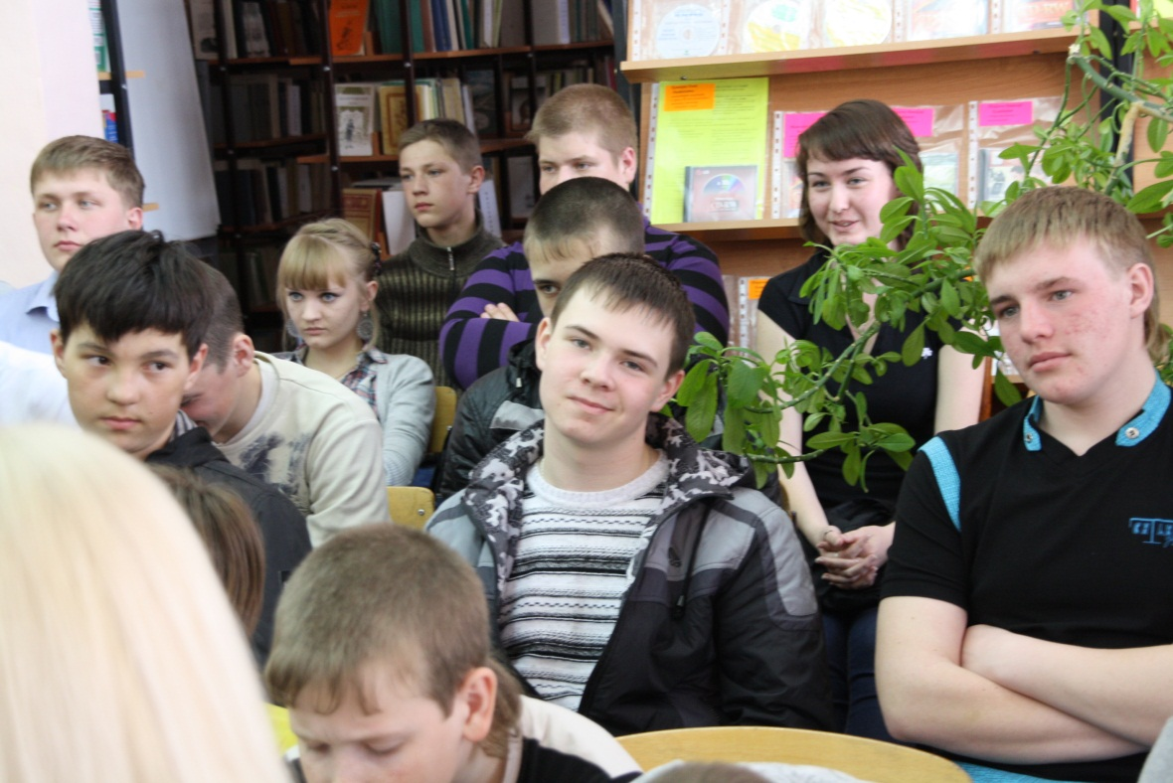
В.Тиханов: Вы у нас выступаете как священник Русской Православной Церкви. Вы можете или нет высказывать мнения, которые не соответствует взглядам Церкви?
Священник: Есть вопросы, которые догматизированы, то есть ответы на них даны самим Богом, но таких – немного. Существует большой круг вопросов, на которые священник может отвечать исходя из собственных убеждений.
В.Тиханов: Вы убеждённый теист, стопроцентно верите в Бога?
Священник: Стопроцентно.
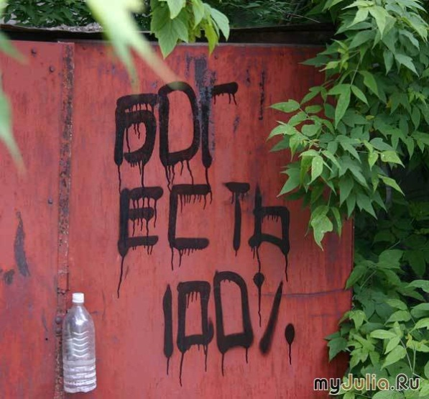

В.Тиханов: Значит, смысл вашей жизни – Бог. Я призываю вас сегодня выложиться на все 100%.
Священник: Да.
Ну и на какой ответ я рассчитывал? Если бы священник был открытым атеистом, то он не был бы священником. Практикующий священник и практикующий атеист – несовместимы между собой ни вообразимо, ни практически, ни понятийно.
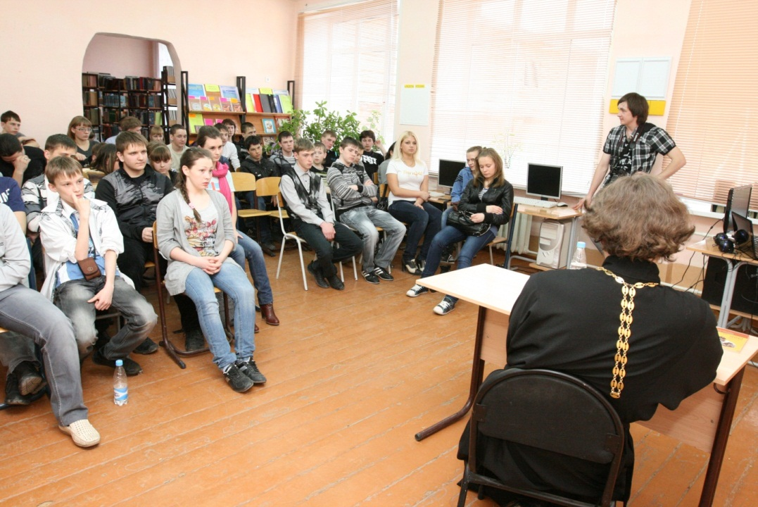
Итак, коммуникативный барьер мы со священником преодолели быстро и сonneсt установили. Однако в голове у меня всё время крутился афоризм Станислава Ежи Леца: «Одним и тем же мозгом мыслить и верить?».

ЭВОЛЮЦИЯ – МИФ ИЛИ РЕАЛЬНОСТЬ?
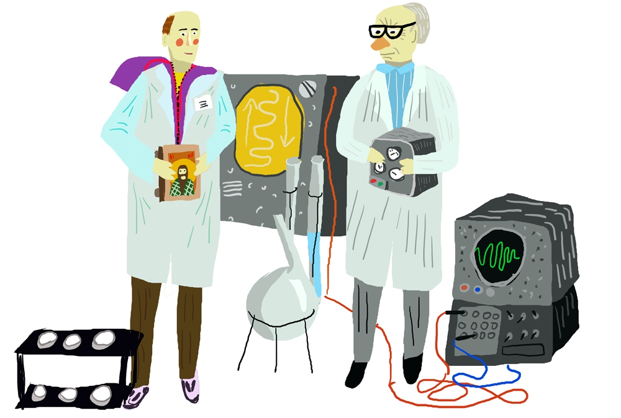

Жене епископа Вустерского приписывают следующие слова: «Произошли от обезьян! Боже мой, будем надеяться, что это неправда, а если правда, будем молиться, чтобы это не стало широко известно».
В.Тиханов: Отец Александр, как вы думаете, кому могло быть адресовано следующее письмо, выдержку из которого я вам сейчас прочитаю? Скажу лишь, что его писал отец своему сыну, который показывал в детстве далеко не блестящие успехи в учёбе: «Тебе наплевать на всё, кроме охоты, собак и ловли крыс, и ты опозоришь себя и всю семью». Опозорил – не опозорил, но стал отцом десятерых детей. О ком идёт речь?
Священник: Скажу честно – даже мысли не теснят. Не знаю.
В.Тиханов: Это был фрагмент из письма, адресованного Чарльзу Дарвину - человеку, который станет всемирно известным натуралистом.
Прежде чем я задам следующий вопрос, хотел бы дать выдержку из книги признанного классика американской литературы ХХ века Поля Боулза «Охраняющие небеса»:
« – Ты знаешь, – сказал Порт, и голос его звучал как-то странно, как это бывает после долгого молчания в мёртвой тишине, – здесь небо очень странное. Когда я гляжу на него, мне часто кажется, что там, наверху, – стена, защищающая нас от того, что за ней.
Кейт слегка вздрогнула и переспросила:
– От того, что за ней?
– Да.
– Но что там, за ней? – Её голос был еле слышен.
– Я думаю, ничего. Просто тьма. Полная ночь».
Отец Александр, я не отношу себя к теистам. У меня полный скептицизм по отношению к религии. Я считаю, что Бога почти наверняка нет и что за границами естественного физического мира ничего не существует. Человек разумный продолжает эволюционировать, и происходит это в соответствии с предложенной Дарвином теорией естественного отбора. Но почему Вам никак не дают покоя эти «обезьяньи корни»? Чем уж так плоха Дарвиновская теория, которой уже, слава Богу, полтора столетия – лишь тем, что она противоречит повествованию книги Бытия?
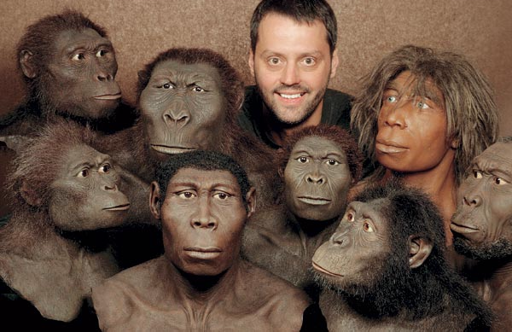
Священник: Хотя бы тем, что до сих пор не найдено ни одного промежуточного вида, а Дарвин говорил, что их должно быть очень много. На протяжении истории развития теории эволюции часто делались попытки представить какой-либо из ископаемых видов промежуточным, но они всегда заканчивались провалом. Я принёс с собой книгу «Эволюция мифа», где в очень интересной и ироничной форме рассматриваются все наиболее известные варианты так называемых «промежуточных» между обезьяной и человеком форм. Факты говорят о том, что ни один из них на это претендовать не может. С удовольствием дам желающим почитать.
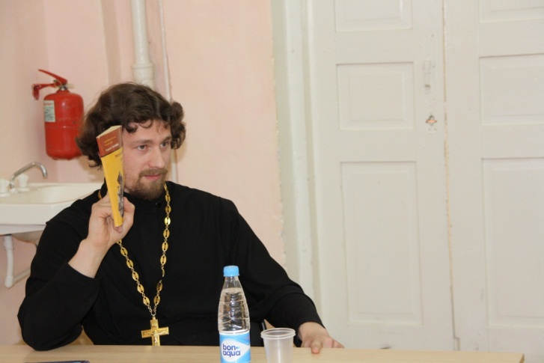

Ну так можно опровергнуть даже аттестат зрелости! Вот что значит богоискательство в научный век, которое возникло из-за непонимания процесса эволюции и механизма естественного отбора, в котором нет никакой случайности.
Я не собираюсь анализировать действительно серьёзные проблемы классической теории эволюции, а также аргументацию креационистов в пользу библейской трактовки возникновения жизни.
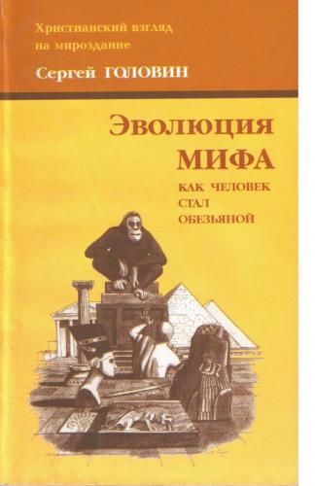
Выскажу лишь несколько слов о данной книге.
«Эволюция мифа» написана талантливым агитатором-пропагандистом. Автор выступает здесь в качестве религиозного проповедника. Это ещё тот хабилис - "человек умелый"! Умелый словоблуд!
Да, мы видим исключительно красивое изложение материала, предельно простое и понятное, так как Головин избегает научной терминологии. В книге всё очень лаконично, язык прекрасен, манера изложения автора великолепная.
Теперь о минусах. Я вижу в книге много искусственных натяжек. У автора нет никаких принципиальных доказательств против учёных-биологов, кроме ссылок на Библию.
Сергей Головин выдаёт себя за креациониста. Ну хорошо, если он верит в библейские истины, то должен к заблудшим относиться с сочувствием, с сожалением, с желанием их исправить. Однако, невозможно не заметить, с каким ехидным злорадством автор пишет о неудачах эволюционистов! Само по себе утверждение веры идёт таким не вполне благородным образом. Это чисто «коммунистическое отношение» к эволюционистам.
Головин к тому же отрицает достижения науки эмбриологии, науки, изучающей развитие зародыша, когда весь научный мир признаёт «биологию развития».
Кстати, демонстрация этой «детсадовской книжки» на меня произвело тягостное впечатление. Что бы мне хотелось противопоставить взамен?
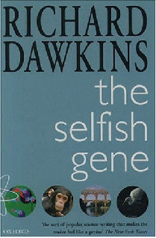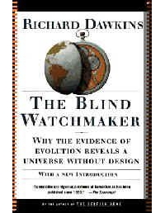
Ну, хотя бы… «Эгоистичный ген» и «Слепой часовщик». Эти мировые хиты написаны известным английским зоологом и этологом, эволюционистом и атеистом Ричардом Докинзом. Почувствовали разницу?
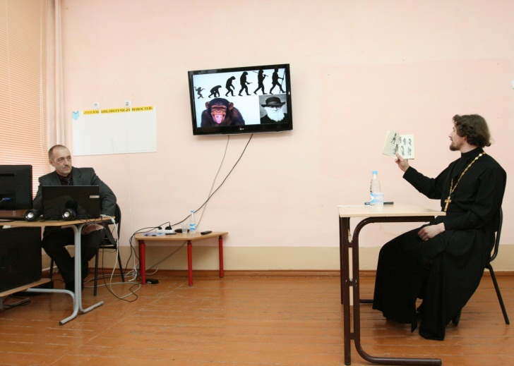
«По мере того, как наука идёт вперёд, бог отступает»
Сен-Санс

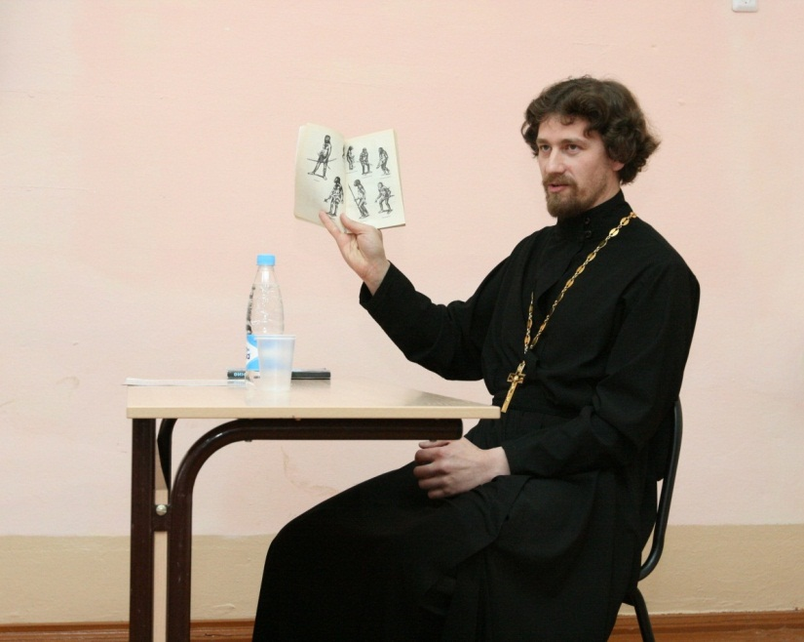
Живые вещи так красивы и изящны, и имеют такое очевидное предназначение, что они могли быть сделаны только разумным проектировщиком. Настоящий аргумент «Разумного Замысла» в пользу существования Бога на меня не действует.
Дарвин и его преемники дали этому чуду простое объяснение, они показали, как живые создания с впечатляющей статистической невероятностью и возникновением разума развились с низшей ступени. Естественный отбор - это единственный процесс, способный в конце концов создать сложное из простого. Теория естественного отбора гениально проста. Это есть основа, с которой всё начинается. Каждый шаг в отдельности - слишком неправдоподобен для нас, чтобы принять его, но когда вы добавите им многие миллионы лет, то вы получите этих «монстров» неправдоподобия, таких как человеческий мозг или лесной дождь. Это должно предостеречь нас от любых предположений, что поскольку что-то сложно, то только Бог может это сделать.
Теперь о том, почему археологи не находят те самые промежуточные звенья. Где они?
Во-первых, в мире очень мало мест хотя бы мало-мальски пригодных для длительной сохранности человеческих останков. Всего в современной литературе признаётся около двадцати разновидностей гоминидов. К сожалению, вряд ли найдёшь двух экспертов, выделяющих эти двадцать разновидностей одинаково. Нет центрального органа, который бы выносил решения по этим вопросам. С начала времён на планете жило несколько миллиардов человек (или человекообразных) существ, а каждое из них вносило свою долю генетических изменений в человеческую родословную. И при таком огромном количестве всё наше знание человеческой предыстории основывается на останках, часто очень неполных. Нехватка не ощущалась бы так остро, если бы кости распределялись равномерно во времени и пространстве. Отрывочность сведений приводит к тому, что каждая новая находка кажется неожиданной и отличной от всех предыдущих.
Во-вторых, разве отец Александр палеонтолог, чтобы с уверенностью утверждать, что не находят?! Вам находок оррорина, австралопитека, парантропа, питекантропа, неандертальца мало? Сколько вам достаточно?
Ещё при жизни Дарвина рабочие нашли в Баварии кости древнего археоптерикса, существа на полпути между птицей и динозавром (у него были перья, а также зубы).
Имеются результаты изучения генов человека и обезьян, которые доказывают, что человек и шимпанзе порядка 6 миллионов лет назад имели общего предка.
На сегодняшний день эволюция - это уже не теория, а скорее научный факт, поскольку набралось гигантское количество независимых данных в молекулярной биологии, генетике, палеонтологии, гистологии, биохимии, эмбриологии и так далее. Эволюция, мягко говоря, Дарвином не исчерпывается. Он ничего не знал о генетическом коде и радиохимическом анализе.
Вероятность того, что теория эволюции неверна - на порядки меньше, чем разные альтернативные теории. Так что повода для отказа от неё нет, тем более что на сегодняшний день ей нет и конкурентов среди научных альтернатив.
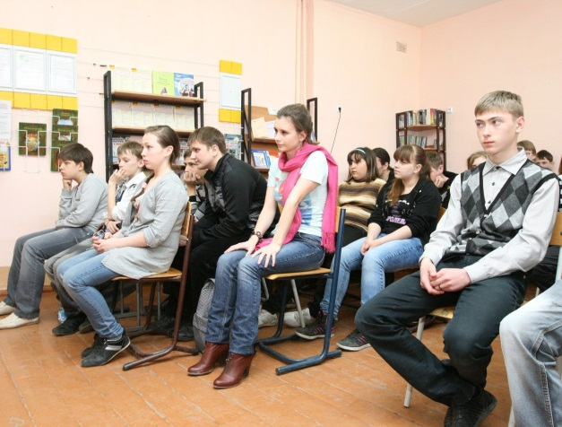
«БОГУ – БОГОВО, КЕСАРЮ – КЕСАРЕВО»
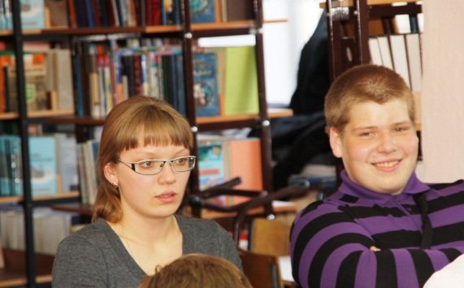
В.Тиханов: Отец Александр, а если бы это было в вашей власти, вы бы запретили преподавание эволюционной теории в школе?
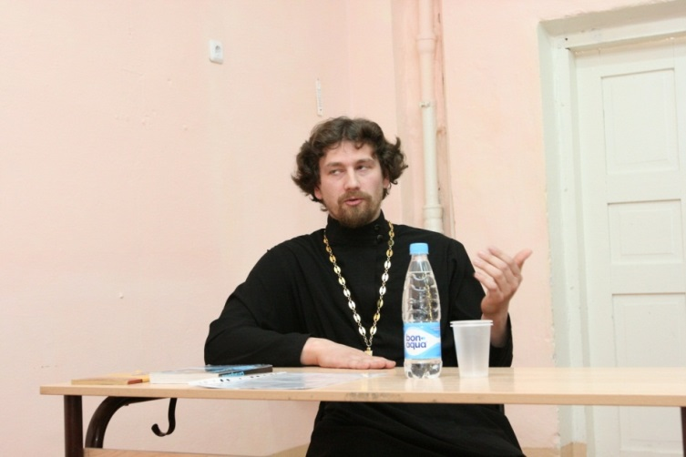

Священник: Нет, я бы предложил преподавать обе теории - эволюционизма и креационизма.
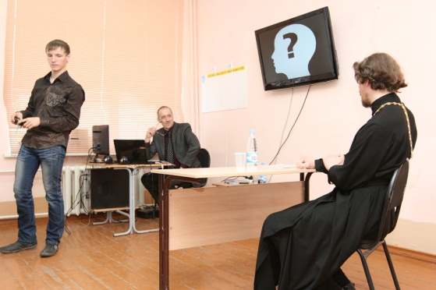
В.Тиханов: Очень мило. Хотелось бы обойтись без этого креационистского вздора, который объясняет причины происхождения жизни на Земле божественным замыслом. Сомнительная теория. По сути, спор между учёными- биологами и креационистами серьезно можно рассматривать лишь с философской, психологической, этической, идеологической позиций. К науке, биологии этот спор не имеет никакого отношения.
Священник: Безусловно, имеет. Есть немало учёных, работающих в этой области. Я принёс с собой книгу-альманах «Сотворение». Здесь напечатаны очень серьёзные статьи по креационизму. Например, статья, рассматривающая проблему дефицита соли в Мировом океане. Здесь показывается, что, если допустить, что изначально океан был пресным, а также допустить, что процессы приноса и выноса соли из океана соответствуют нынешним, то максимальный возраст океана можно оценить лишь в 61 млн. лет, но никак не в 4.5 миллиарда, как утверждает теория эволюции. Но кто сказал, что первобытный океан был пресным?! В другой статье приведён опыт трёхмерного моделирования тектонических явлений Всемирного потопа. Оказывается, именно процессы, происходившие при этом, хорошо объясняют возникновение многометровых слоёв осадочных пород за очень короткий промежуток времени, буквально за несколько месяцев, в то время как теория эволюции утверждает, что они формировались сотни миллионов лет. Предлагаю взять эту книгу всем, кому интересно.
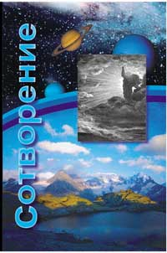
Но здесь я хотел бы заметить следующее. Есть большая разница - будут ли вести дискуссию два учёных (креационист и эволюционист), или мы с вами. Мы слишком слабо знакомы с тонкостями вопроса. Если же мы будем слушать доводы каждого из учёных по отдельности, мы сможем прийти к выводу, что и те, и другие достаточно убедительны. Мы не сможем заметить каких-то нюансов, которые вполне способны разрушить сколь угодно сложные теоретические построения. Поэтому думаю, что нам с Вами стоит оставить эту проблему учёным, либо самим становиться учёными, глубоко погружаться в проблему и исследовать её.
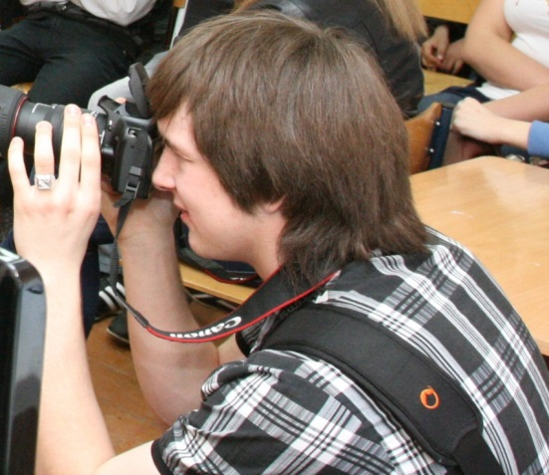
Логика нашего гостя, конечно, «гнилая». Доверяй – не проверяй! На сегодняшний день в научных кругах существует версия, что океан появился 3,5 млрд. лет назад как следствие дегазации магмы и последующей конденсации паров атмосферы.
В последнее время с новой активностью возобновились публичные дискуссии между представителями научного и религиозного взглядов на происхождение мира.
Правда, оппоненты эволюционной биологии, отстаивающие библейскую версию единовременного творения всех видов живых организмов, выступают сегодня не как религиозные проповедники, а как сторонники новой научной теории - креационизма. Научность этой теории заключается лишь в критике дарвинизма и его теории эволюции. Стоит признать, что эта критика вполне убедительна и во многом справедлива. Однако содержательная часть креационизма исчерпывается цитированием ряда мест из Библии и неутомимым использованием универсальной формулы «такова воля творца», с помощью которой разрешаются все проблемы.
Философскую подоплёку спора креационистов и биологов составляет конфликт двух видов познания - научного и религиозного. В принципе, эти две сферы познания не поддаются оценочному сравнению. Невозможно утверждать истинность одной и ложность другой. Они несоизмеримы. Мы можем лишь констатировать различность подходов науки и религии, ограниченность каждого из них, но не проводить сравнения на уровне истинности, приоритетности и т.д. Человек, стоящий на религиозных позициях, верит в то, что вся живая природа создана творцом – это его право. Человек, мыслящий в рамках науки, верит, что возникновение и функционирование живых организмов столь же закономерно, как и развитие галактик, планетных систем, атомов, молекул. И это тоже его право.
Креационисты обижаются на то, что их не приглашают на научные конференции. Но раз вы не верите в эволюцию, то зачем вам идти в науку?
«Учёный», признавший в качестве научной гипотезу творения, автоматически выводит себя за пределы науки.
Мой совет всем таков: не тратьте попусту время на чтение креационистов. Лучше почитайте работы философа науки Майкла Рьюза.
Я также советовал бы посетить сайт - On-line кабинет петербуржца Александра Болдачева: http://www.boldachev.com/

«ОТСТУПАТЬ НЕКУДА, ПОЗАДИ – МОСКВА»
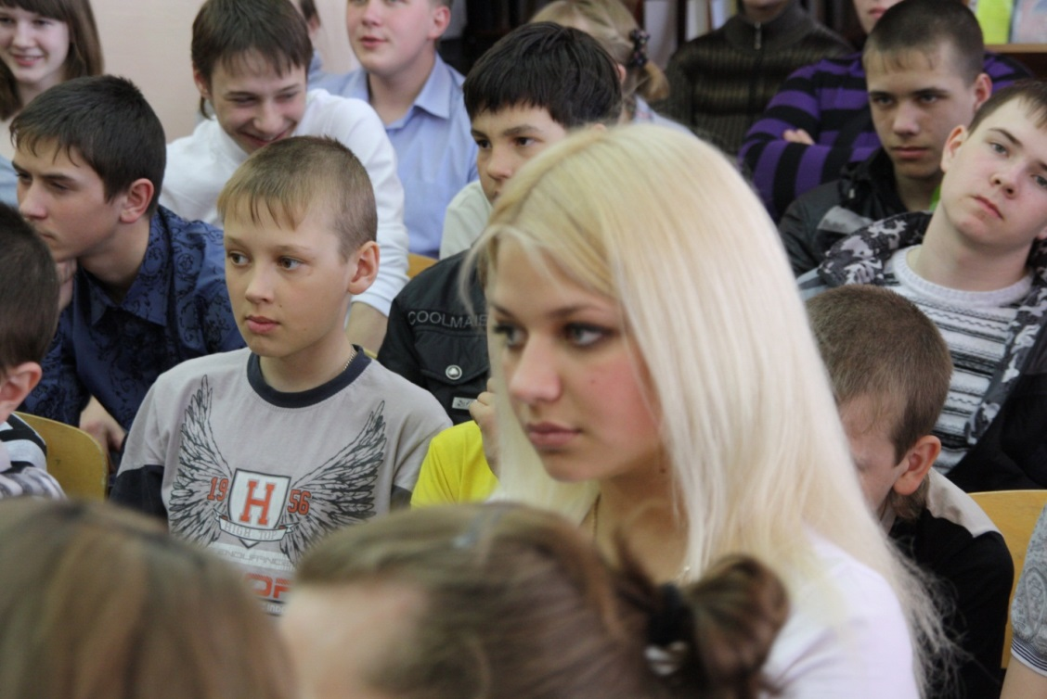
В.Тиханов: Любая религия – антидемократична – она делит людей на своих и чужих. Является ли демократическое устройство российского общества, на ваш взгляд, богоугодным делом?
Священник: Конечно, граждане должны иметь право влиять на устройство своего государства и его деятельность.
Лично для меня свобода и демократия - главное. И я задумался: а оставляют ли эти два принципа место для веры, для Бога? Ведь у верующих всё диктует церковь, разве не так? Где же там личная свобода? Их мир - это мир запретов: то нельзя, это Бог запретил. Мир атеистов - это мир свободных людей, мир свободных индивидуальностей…
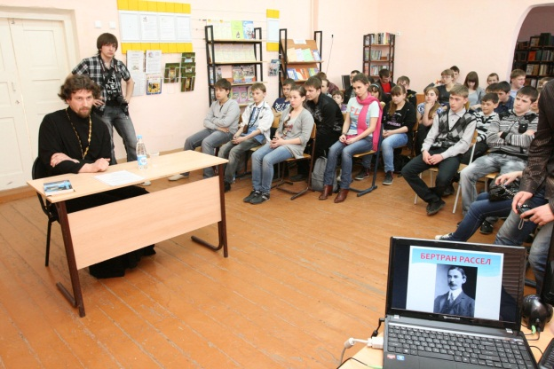
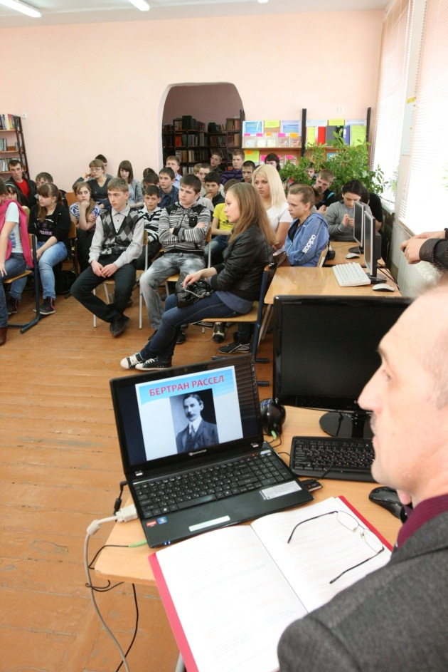
В.Тиханов: Бога никто не видел, не слышал и не пробовал на вкус. Английского математика и философа Бертрана Рассела как-то спросили, что бы он сказал, если умерев, оказался бы лицом к лицу с всевышним, вопрошающим, почему он в него не верил. «Слишком мало доказательств, Господи, слишком мало доказательств», - был ответ Рассела. Отец Александр, можете привести одно, главное, на ваш взгляд, свидетельство того, что Бог существует?
Священник: Если говорить о главном доказательстве, то скажу не о рациональном, а об иррациональном. А именно - о моём личном духовном опыте. Я в своей жизни столько раз ощущал реальное действие Бога, что в каких-то внешних доказательствах совершенно не нуждаюсь. Один только год моей службы в армии является цепью сплошных проявлений Промысла Божия обо мне.
Такое доказательства бытия Божия - просто халтура: утверждение, что Бог есть, поскольку у Александра возникло представление о Нём! Да уж, не перетрудился! Священник, прикрываясь этой уклончивой фразой или «остроумной выдумкой» о «личном духовном опыте», прибегает к намеренной неправде, или сознательно располагает себя в некоей Зоне Безопасности, куда не смеют прорваться здравые аргументы - лишь потому, что он сам так решил.
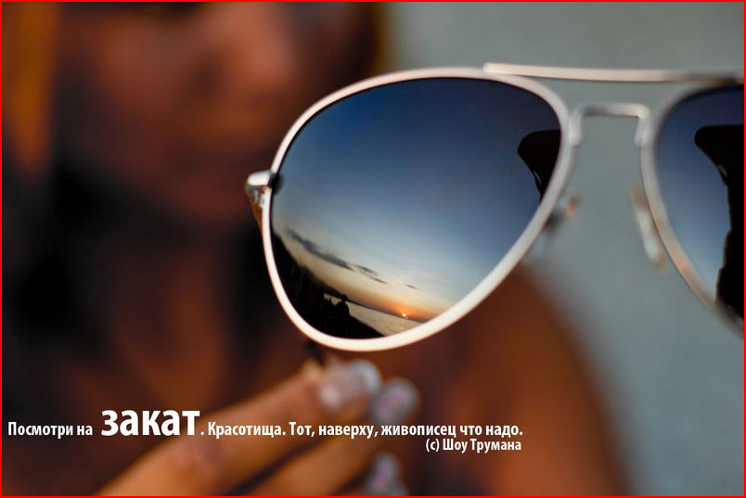
Список внешних же доказательств – традиционен. Он напоминает гулкие звуки, доносящиеся при выскребании остатков со дна бочки: мироточащие иконы, необжигающий огонь в Иерусалиме, исцеление смертельно больных в храмах…
В.Тиханов: Я читал, что в какой-то провинции по требованию епархиальных властей отменён спектакль по сказке Пушкина "Повесть о попе и работнике его Балде". Сейчас какие-то православные верующие выразили возмущение постановкой "Золотого петушка" Кирилла Серебренникова на Новой сцене Большого театра, сочтя её богохульной. Это версия одноимённой оперы Николая Римского-Корсакова по мотивам сказки Пушкина. Ещё полшага, и кого-нибудь обязательно предложат сжечь на костре за "ересь". Вы такие решительные действия церковников приветствуете или осуждаете?
Священник: Ну, насчёт костра, это уж слишком неправдоподобное предположение. Не думаю, что это было требование официальной епархиальной власти.
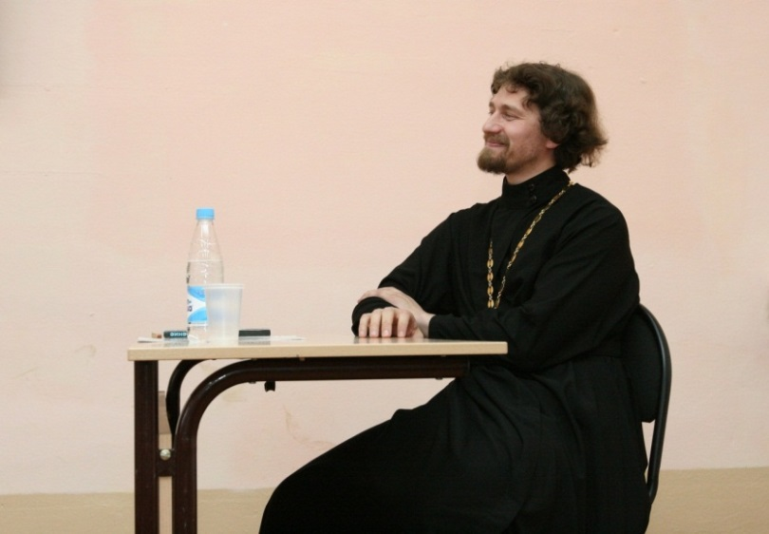
В.Тиханов: Чем вы можете объяснить информационную атаку на РПЦ? Русская Православная Церковь сама даёт поводы для нападок?
Священник: В этих нападках нет ничего удивительного, они были, есть и будут. Об этом предупреждал Сам Господь Иисус Христос. Что же касается поводов… Трудно всегда и везде держать себя так, чтобы никому не подавать повода к осуждению. Особенно это бывает трудно человеку публичному.
В.Тиханов: Вообще складывается такое впечатление, что сегодняшняя российская православная церковь - эта большая и влиятельная общественная организация - теряет звание морального авторитета у наших соотечественников и находится в духовном кризисе. Дыры в умирающей репутации РПЦ расширяются с каждым днём благодаря свободе СМИ и Интернета. Иначе, к чему все эти молебны и стояния в защиту веры, поруганных святынь, Церкви и её доброго имени по всей стране?
Священник: Отнюдь не думаю, что можно говорить о каком-либо «кризисе» в Церкви. Достаточно посмотреть, с кем встречается Патриарх, - с министрами, руководителями самых высших госструктур, президентами, чтобы убедиться в том, что авторитет его очень высок. А сколько людей ходит в храмы? У нас, например, в этом году в Великий пост и на Пасху было очень много людей. Что же касается упомянутого Вами молебна – это средство для сплочения верующих перед лицом воинствующего зла.
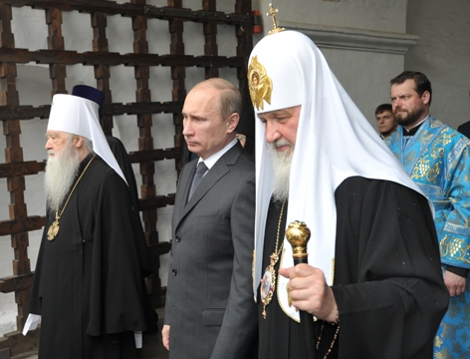
В.Тиханов: Теснейшее взаимодействие РПЦ и светских властей, мне кажется, очень не на пользу вере. Церковь многими воспринималась как часть государственного аппарата, словно и не существует статьи 14-ой Конституции России. Каково ваше мнение на этот счёт?
Священник: На мой взгляд, сейчас установились самые правильные отношения Церкви и государства. Это соработничество на благо обществу.
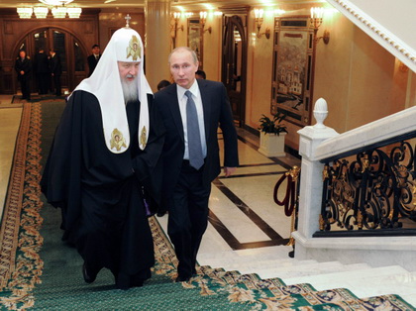
В.Тиханов: Если так много людей считает себя верующими, то почему так мало гуманного и доброго в нашем обществе?
Священник: В этом отношении я оптимист, мне кажется, что гуманного и доброго в последние годы у нас в России становится больше. Но дело в том, что далеко не сразу и не всегда после того как человек становится верующим, он начинает соответствовать высокому званию христианина. Кроме того, не каждый считающий себя верующим, таковым является на самом деле.
В.Тиханов: Русская православная церковь - не религиозная организация, объединяющая большинство населения (даже относительное), а историко-культурный «заповедник с амбициями», ежегодное посещение которого есть непременный ритуал для не более чем 7,5% населения (а регулярное - для примерно 2,5%). Почему люди не хотят просто пойти в церковь, поучаствовать в обрядах и побеседовать с батюшкой?
Священник: Потому, что, если всё это делать искренне, от человека потребуется работать над собой, совершенствоваться. А это трудно. Поэтому человек пытается оправдать себя или тем, что Бога нет, или тем, что пастыри плохие, или чем-нибудь ещё.
На экране появляются слайды, на которых мы видим Марию Алёхину, Надежду Толоконникову и Екатерину Самуцевич.

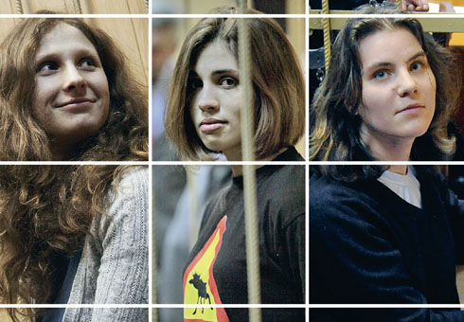
В.Тиханов: Три девушки уже несколько месяцев сидят в СИЗО по обвинению в хулиганстве, после того, как в кафедральном соборном храме Христа Спасителя в Москве
они просили богородицу "прогнать Путина".
Имеет ли их правонарушение такой общественно-опасный характер, чтобы держать неразумных девиц за решёткой? Разве недостаточно за такое поведение было бы приговорить Пуссей к штрафу или двум неделям общественных работ и на этом ограничиться? Данный проступок следует квалифицировать как административное правонарушение, а избранная мера пресечения является избыточно жёсткой. Не проще было бы проявить к ним милосердие и простить, ходатайствовать об их немедленном освобождении до суда и провести с ними воспитательную беседу? Пусть они окажутся на свободе, вернувшись к своим малолетним детям. То, что они сделали, это плохо. Но то, что сейчас делают с ними, ещё хуже. Как-то не по-христиански всё это... Давно бы уже простили, выпустили. А их делают главными врагами церкви. Церковь же должна объединять людей. Одеться в рванину и натянуть на головы хламиды – ничего особенного в этом нет. Оскорбить чувства верующих таким образом невозможно, потому что чувства верующего человека во сто раз сильнее панка в хламиде. Вам, отец Александр, не жалко феминисток группы Пусси Райт («Pussy Riot»), которые выступили с экстравагантным номером «панк-молебен»?
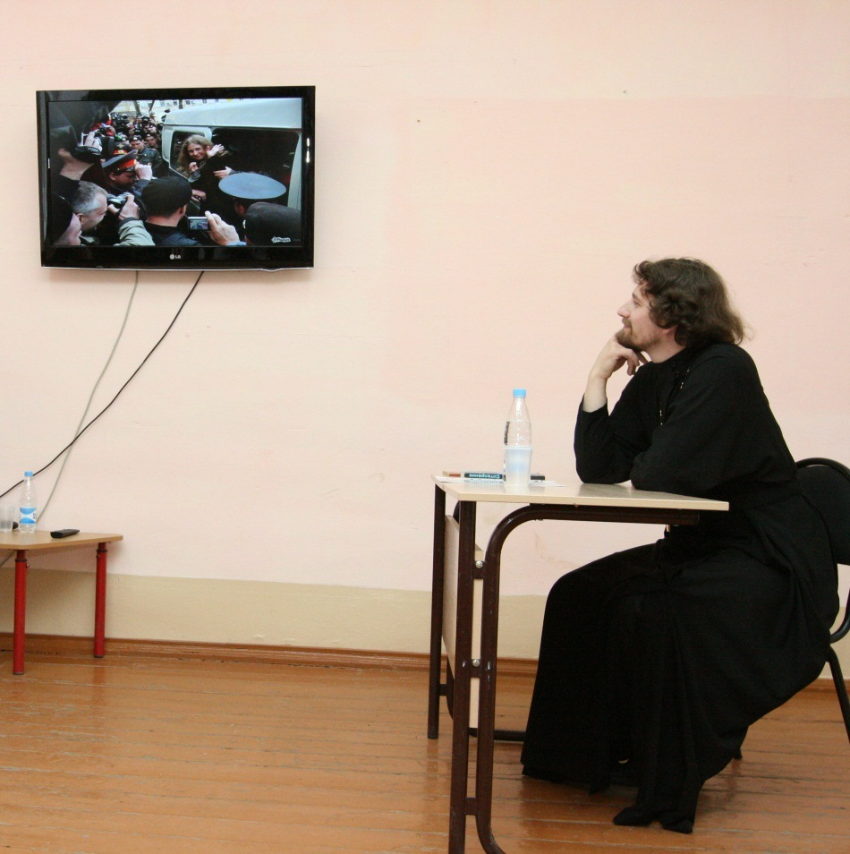
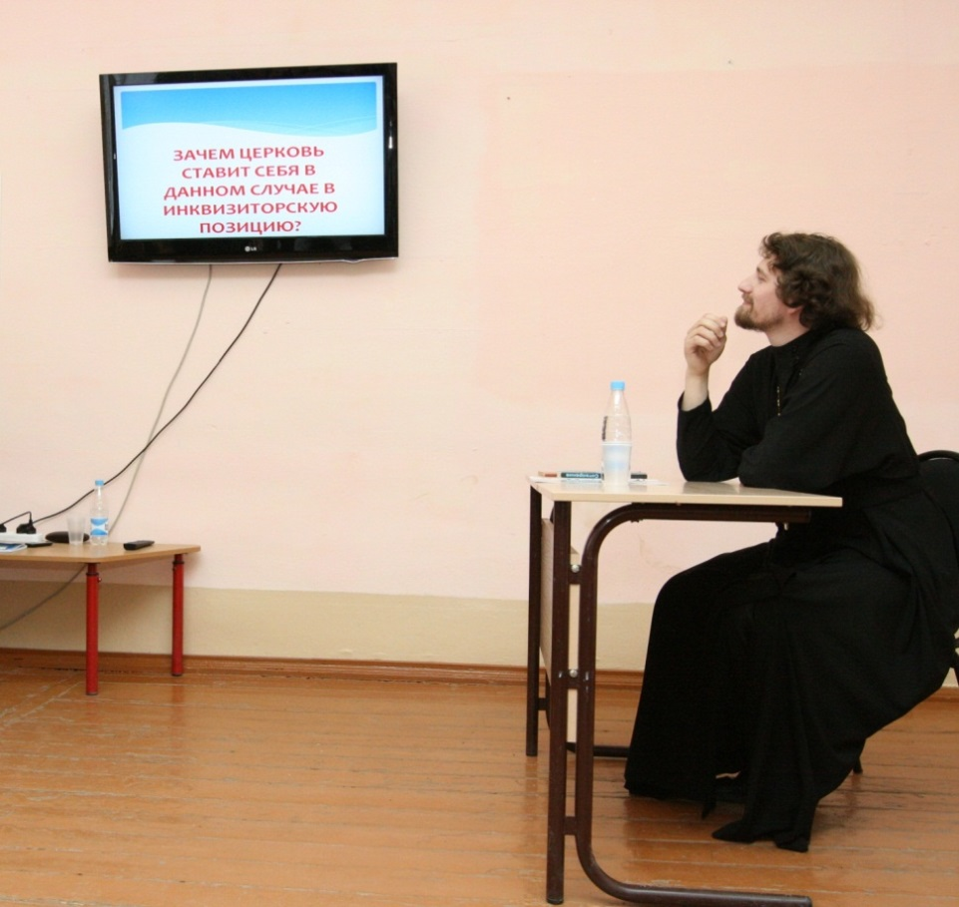
Священник: Я не силён в юриспруденции, не мне решать, какую меру пресечения нужно для них избрать. На это есть люди компетентные. Но мне кажется, достаточно было бы штрафа. Что касается того, чтобы их простить, то простить можно того, кто просит прощения. Они же, как известно, виновными себя не считают. Мне их жалко, но в это слово я вкладываю не тот смысл, что Вы. Они, как сказал Господь, не ведают, что творят, не понимают, какие последствия их за это ожидают в их собственной жизни.
В.Тиханов: В последние несколько недель в центре внимания СМИ и общества оказались ряд скандалов, связанных с именем патриарха Кирилла и РПЦ. Народ активно обсуждает чудо, посредством которого патриарх Кирилл, давший обет нестяжания и безбрачия, и прописанная с ним в одной квартире в "Доме на набережной" в центре Москвы госпожа Лидия Леонова превратили соседскую пыль почти в двадцать миллионов рублей и едва не отобрали квартиру у больного раком врача, священника и экс-министра Юрия Шевченко. Мне что здесь непонятно? Господь заповедал подставлять правую щеку, когда ударяют левую и священнослужителю вообще не пристало решать вопросы в светском суде.
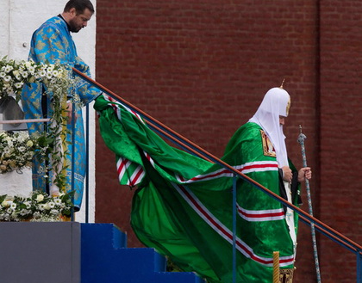
Священник: На самом деле нет доказательств того, что иск исходит от Патриарха, а отвечать за кого бы то ни было другого он не обязан. Ну а теперь насчёт того, чтобы подставить другую щеку. Сам Иисус Христос, когда на суде у первосвященника слуга ударил Его по щеке, не только не подставил другую, но и сказал: «Если Я сказал худо, покажи, что худо; а если хорошо, что ты бьёшь меня?». То есть приведённые вами слова означают, что нельзя мстить, но вовсе не означают согласия со злом.
В.Тиханов: Кроме того, некоторые СМИ утверждали, что Его Святейшество иногда носит очень дорогие часы швейцарской фирмы Breguet.
Официально РПЦ ни подтвердила, ни опровергла информацию о дорогих часах, однако 31 марта на её официальном сайте появилась отредактированная фотография от 2009 года, на которой часы с руки предстоятеля РПЦ были убраны с помощью фоторедактора. Блогеры обратили внимание на то, что отражение часов осталось на полированной поверхности стола. Пресс-служба патриарха Московского и всея Руси принесла извинения пользователям Patriarchia.ru за «допущенную техническую ошибку» и вернула исходное фото с часами. Патриарх Московский и всея Руси Кирилл считает, что информационная атака на Русскую православную церковь началась из-за того, что Церковь стала «неудобной» для части общества, и убеждён, что именно поэтому частным вопросам, связанным с его личной жизнью, придаётся сегодня «общенациональное звучание».
Пик интереса и моды на православие давно схлынул. Более того, положение Церкви в плане отношения к ней обычных «среднестатистических» россиян ныне близко к критическому. Рейтинги, если такое слово применимо к Церкви, падают катастрофически. Ругать Церковь стало хорошим тоном почти на всех интернет-ресурсах. На любом новостном сайте любая новость о Церкви неизменно вызывает бурю негативных комментариев.
Процитирую лишь одно мнение о РПЦ некоего Homo interneticus с ником «мамонт». «Ханжеская, насквозь коммерциализированная РПЦ... Католики трудятся в хосписах, приюты устраивают для беспризорников по всему миру, лечат, учат, воспитывают. Уважаю их. Мусульмане умно и жёстко ограждают свой молодняк от помойки "культуры Запада" в худшей ее составляющей - от беспорядочных случек, алкоголя и бездумного копирования чуждого образа жизни. Понимаю их. РПЦ тем временем золотит купола, шустро лезет в школы готовить электорат к выплатам десятины (а для чего ещё?), не чурается и крупных гламурных радостей жизни. Нет личной скромности, подвижничества, братской заботы. К этим "пастырям" я не пойду никогда. Не желаю обеспечивать их брегеттами». Прокомментируйте, пожалуйста!
Священник: На самом деле нет доказательств того, что иск исходит от Патриарха, а отвечать за кого бы то ни было другого он не обязан. Ну а теперь насчёт того, чтобы подставить другую щеку. Сам Иисус Христос, когда на суде у первосвященника слуга ударил Его по щеке, не только не подставил другую, но и сказал: «Если Я сказал худо, покажи, что худо; а если хорошо, что ты бьёшь меня?». То есть приведённые вами слова означают, что нельзя мстить, но вовсе не означают согласия со злом.
В.Тиханов: Кроме того, некоторые СМИ утверждали, что Его Святейшество иногда носит очень дорогие часы швейцарской фирмы Breguet.
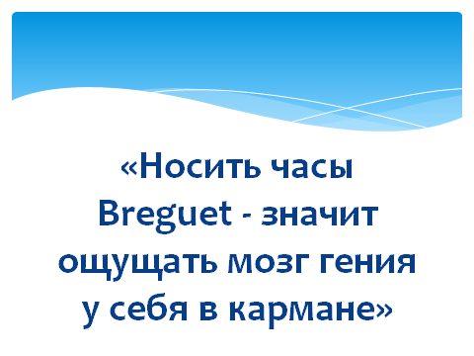
Официально РПЦ ни подтвердила, ни опровергла информацию о дорогих часах, однако 31 марта на её официальном сайте появилась отредактированная фотография от 2009 года, на которой часы с руки предстоятеля РПЦ были убраны с помощью фоторедактора. Блогеры обратили внимание на то, что отражение часов осталось на полированной поверхности стола. Пресс-служба патриарха Московского и всея Руси принесла извинения пользователям Patriarchia.ru за «допущенную техническую ошибку» и вернула исходное фото с часами.
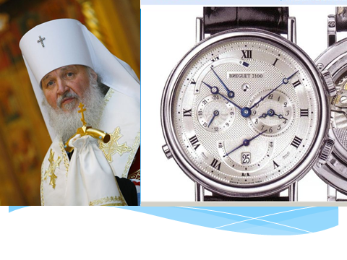
Патриарх Московский и всея Руси Кирилл считает, что информационная атака на Русскую православную церковь началась из-за того, что Церковь стала «неудобной» для части общества, и убеждён, что именно поэтому частным вопросам, связанным с его личной жизнью, придаётся сегодня «общенациональное звучание».
Пик интереса и моды на православие давно схлынул. Более того, положение Церкви в плане отношения к ней обычных «среднестатистических» россиян ныне близко к критическому. Рейтинги, если такое слово применимо к Церкви, падают катастрофически. Ругать Церковь стало хорошим тоном почти на всех интернет-ресурсах. На любом новостном сайте любая новость о Церкви неизменно вызывает бурю негативных комментариев.
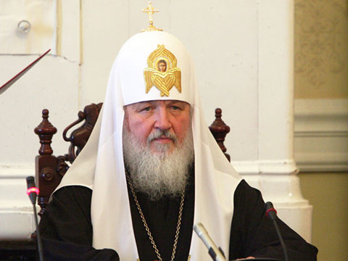
Процитирую лишь одно мнение о РПЦ некоего Homo interneticus с ником «мамонт». «Ханжеская, насквозь коммерциализированная РПЦ... Католики трудятся в хосписах, приюты устраивают для беспризорников по всему миру, лечат, учат, воспитывают. Уважаю их. Мусульмане умно и жёстко ограждают свой молодняк от помойки "культуры Запада" в худшей ее составляющей - от беспорядочных случек, алкоголя и бездумного копирования чуждого образа жизни. Понимаю их. РПЦ тем временем золотит купола, шустро лезет в школы готовить электорат к выплатам десятины (а для чего ещё?), не чурается и крупных гламурных радостей жизни. Нет личной скромности, подвижничества, братской заботы. К этим "пастырям" я не пойду никогда. Не желаю обеспечивать их брегеттами». Прокомментируйте пожалуйста!
Священник: Никакому священнослужителю не запрещено принимать подарки, в том числе и дорогие, даже Патриарху. Православная церковь не меньше католической трудится в социальной сфере, и не меньше мусульман заботится о духовно-нравственном воспитании молодёжи. Информации об этом в интернете достаточно. Желающие могут легко в этом убедиться. Просто автор цитаты, как я уже говорил ранее, оправдывает своё нежелание работать над собой, только и всего.
Мне странно было слышать утверждения священника Александра о праве церковных иерархов жить в неге и роскоши и праве священников приобретать дорогие квартиры и иномарки. Нынешние иерархи - да-да, те, что на лимузинах, с дорогими часами – его вполне устраивают. Ведь отец Александр - нормальный советский человек. Для него привычно, что начальников не выбирают, что начальники живут во много раз лучше простых людей, что начальников надо любить такими, какие они есть, а не то получишь по шапке.
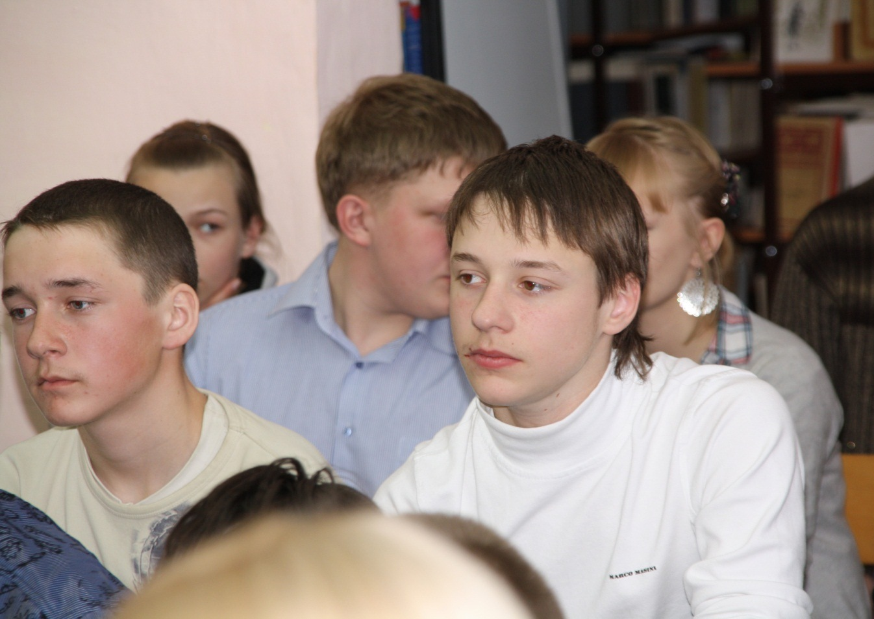
В.Тиханов: Для меня есть огромная разница между Кириллом и Алексием II. Тональность выступлений нынешнего Патриарха очень контрастирует с тональностью выступлений его предшественника. Когда выступал Алексий II, было ощущение, что это говорит человек, который, действительно, выступает от имени церкви. Он обращался и апеллировал не к политическим эмоциям, не к человеку, занимающемуся политикой, а к его нравственным качествам. А выступления Кирилла - это выступления замечательного митингового оратора и политика. Не может не обратить на себя внимания их жёсткая, агрессивная направленность и - поиск врага. Само по себе объявление кого-то врагом мне кажется очень странным в устах епископа церкви на сегодняшний день. Но от главы церкви хотелось бы слышать другой тональности и, наверное, других слов. Патриарх Алексий Второй был воплощением именно религиозного человека. В то время как Патриарх Кирилл, скорее, является представителем церкви именно как института, у которого свои интересы. Ваша точка зрения?
Священник: Не могу согласиться с такой оценкой Патриарха Кирилла. Достаточно вспомнить, что многие вопросы, которые ранее никак не могли разрешиться, очень быстро разрешились при нынешнем Патриархе. Взять хотя бы преподавание Основ религиозных культур и светской этики в школах. Кроме того, скажу, что лично меня выступления предстоятеля нашей Церкви очень воодушевляют, вдохновляют на конкретные труды во славу Божию.
И всё же в моральных качествах главного пастыря после историй с часами и ремонтом "нехорошей квартиры" многим уже не приходится сомневаться.
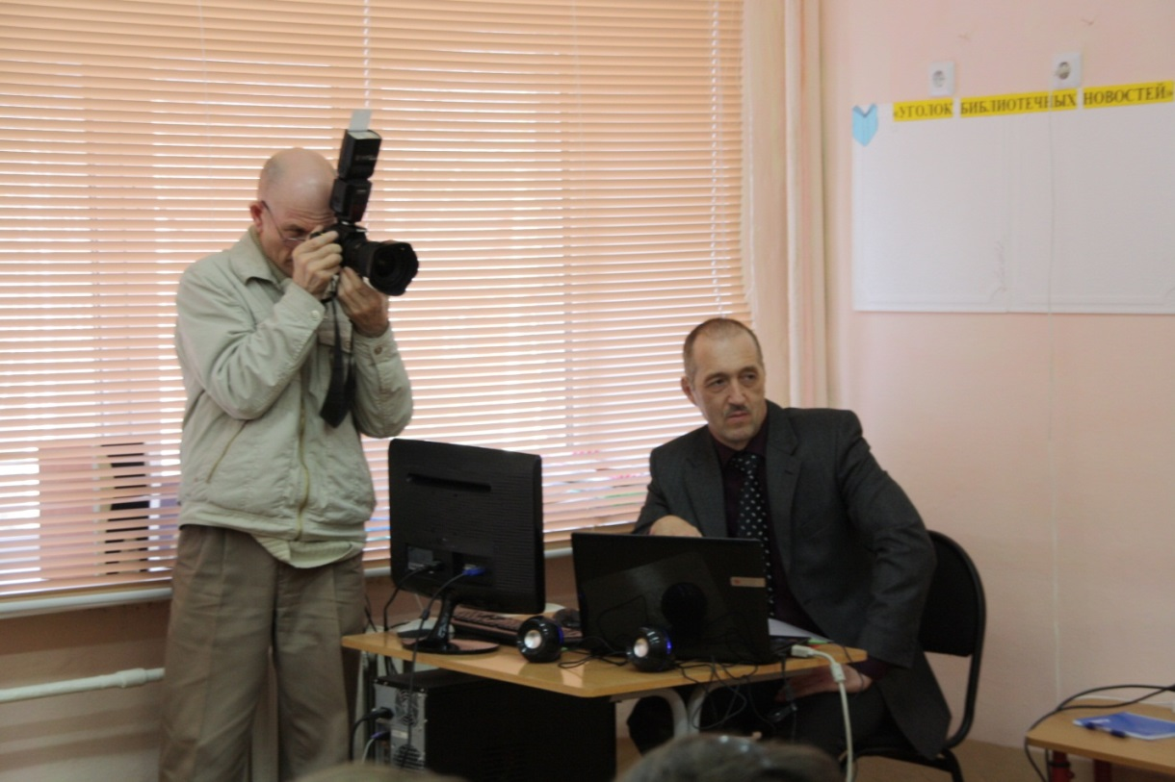
В.Тиханов: Как Вы относитесь к священнослужителю, известному церковному и общественному деятелю Дмитрию Николаевичу Смирнову? Он, напомню присутствующим, является главой синодального отдела по связям с вооружёнными силами.
Священник: Очень его уважаю.
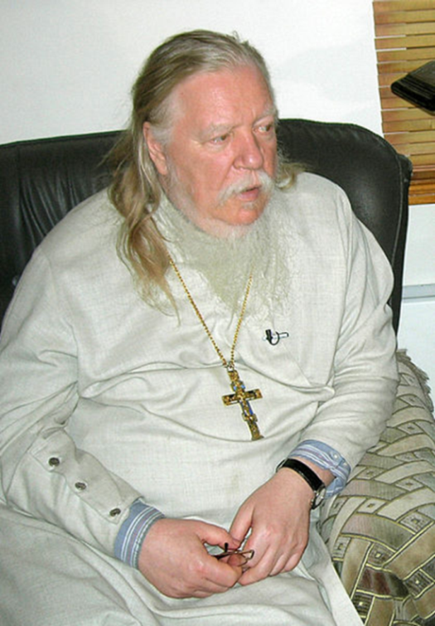
В.Тиханов: Недавно этот ультраконсервативный московский священник с фельдфебельским подходом к жизни был гостем программы Познер, где телеведущий привёл цитату священнослужителя о Ленине: "Его надо куда-нибудь на Луну забросить, истолочь надо и развеять где-нибудь над вулканом. Эта псина не должна больше вонять на нашей Земле". Познер изумился: «Ничего себе, священник говорит такие слова! Это как понимать? Где же ваше всепрощение?». На что Смирнов, без тени смущения, добавил: «Дело в том, что если про Луну, и то только на обратную сторону, чтобы не отсвечивал».
Давайте посмотрим на экран. Каждый год 22 апреля несколько пожилых стрежевчан, оставшихся верными коммунистической идее, приходят с цветами к подножию памятника В.И.Ленину в центре города.
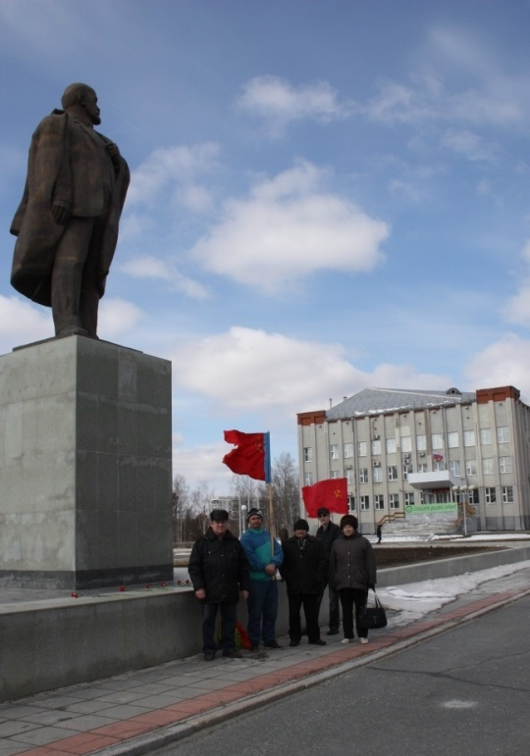
А вот памятник Ленину рядом с Богоявленским кафедральным собором в Томске. Как говорят в таких случаях – противоположности сходятся!
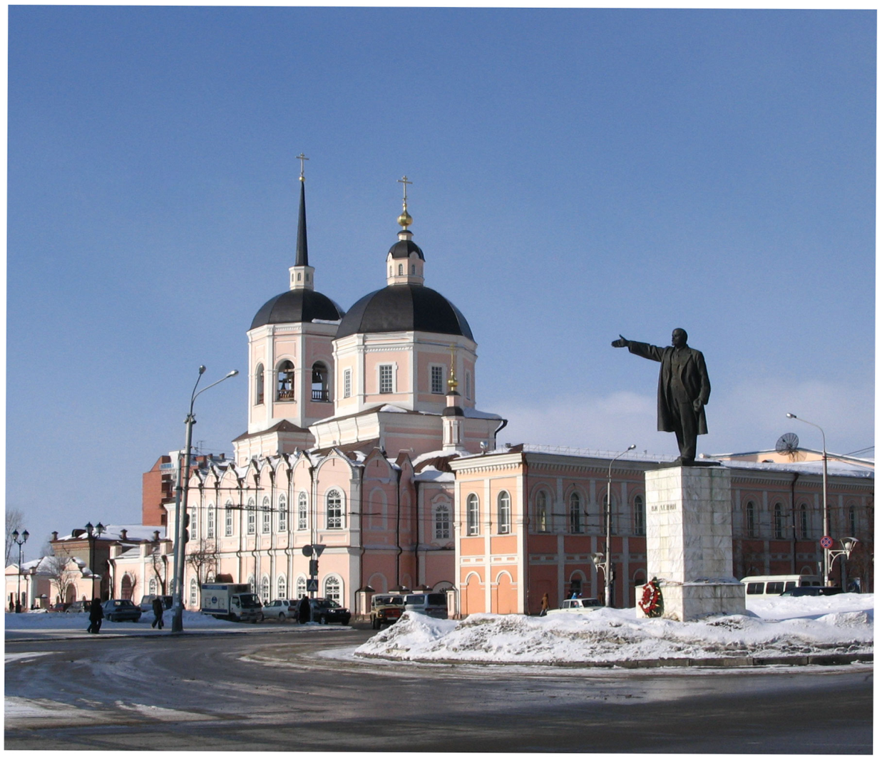
Такие слова Дмитрия Смирнова о Ленине не кажутся ли вам излишне жёсткими?
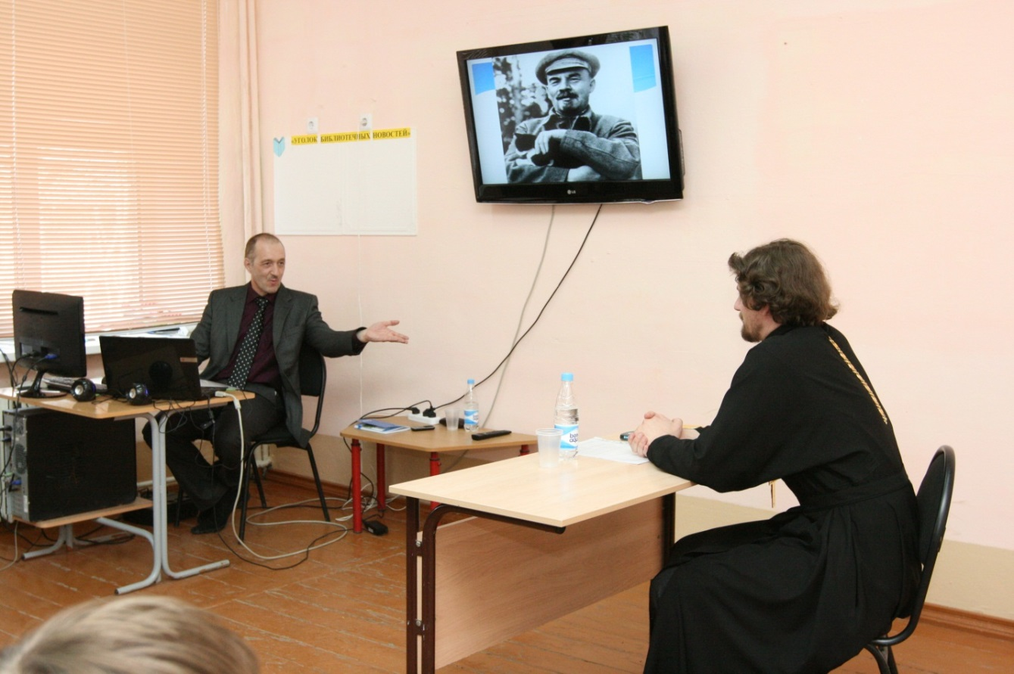
Священник: Протоиерей Димитрий Смирнов - большой шутник, не нужно воспринимать его слова буквально. Ну а Ленин, на мой взгляд, человек, нанёсший огромный вред нашей стране со всех точек зрения. Мне, как верующему человеку, очень жаль его, представляю, как ему сейчас плохо. Хотя не мне об этом судить.
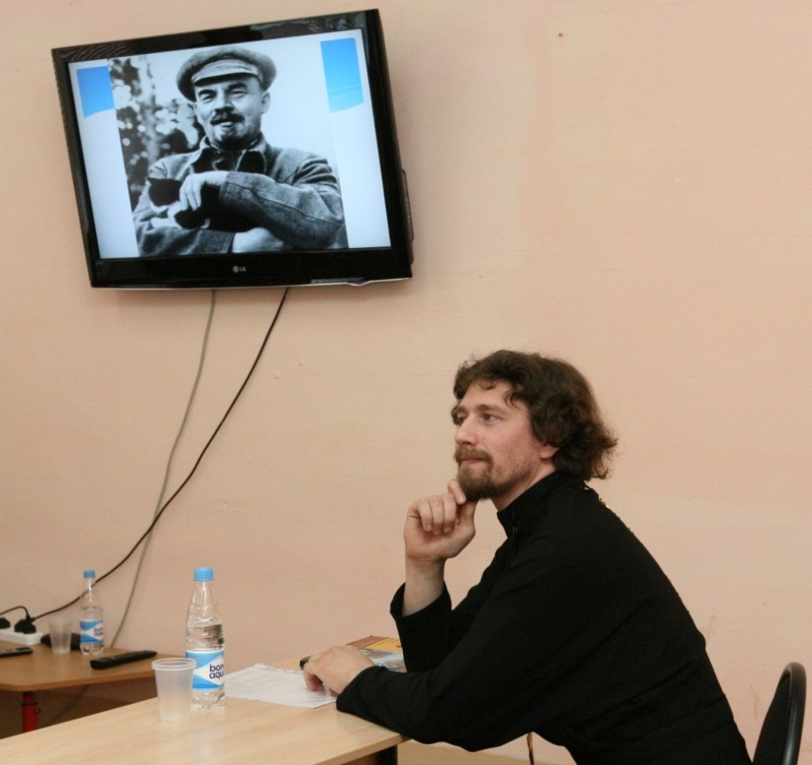
«В мире столько безумия, что извинить бога может лишь то, что он не существует»
Стендаль

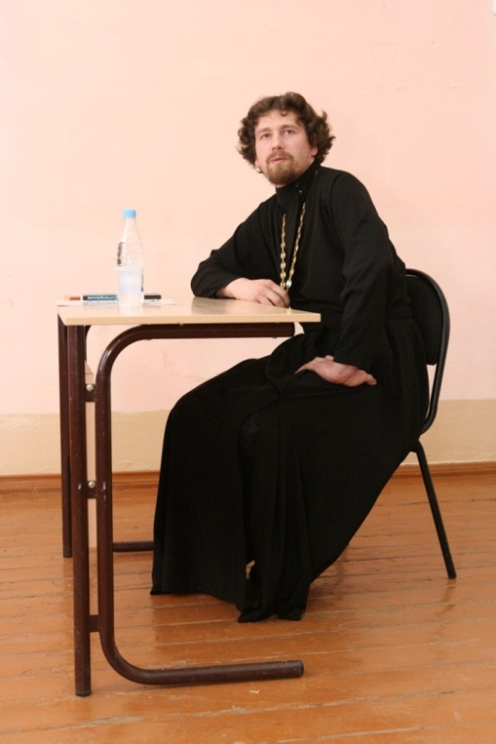
В.Тиханов: Процитируем ещё раз фундаменталиста-клоуна Дмитрия Смирнова. На вопрос «Что можно подарить на именины священнику, у которого я часто исповедуюсь?» он ответил так: «Лучше всего автомобиль. Если автомобиль уже есть, то можно где-нибудь поближе загородный дом, если у него нет…».
Священник: Конечно, это - юмор.
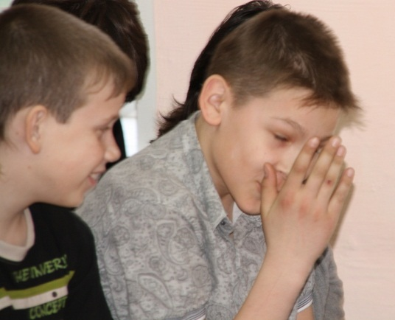
В.Тиханов: Отец Александр, а вы знаете, что имя «Opirus» происходит от библейской страны ОфИр, что должно ассоциироваться с богатством?
Священник (улыбается).
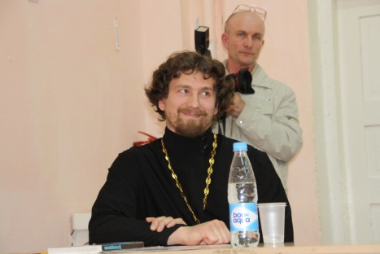
В.Тиханов: В вашей машине «Kia Opirus» («Киа Опирус») автоматическая коробка передач скольки ступенчатая? Аудиосистема хорошая?
Священник: 6-ступенчатая автоматическая коробка. Аудиосистема – очень хорошая!
В.Тиханов: Отец Александр, ну зачем вам всё это? Представьте себе весы. Одну чашу назовём условно «Брать», другую условно «Давать». В моей системе представлений о православном священнике должен быть дисбаланс, при котором чаша «Давать» перевешивает. То есть последователи священника должны быть убеждены, что их лидер живёт для реализации некоей миссии, предназначения, суть которого — польза для общества, окружения. Разве перед вами не стоит двоякая задача — фактами своей жизни разгружать чашу «Брать» и нагружать чашу «Давать»? Вам трудно просто служить людям, быть аскетом? Зачем вам все эти излишества, предметы роскоши? Вы бы не хотели отказаться, например, от своей «Киа Опирус» и ездить по району, скажем, на автобусе или такси, чтобы не так комфортно было? Покажите пример, что надо жить скромнее. Ведь личный пример – самый убедительный.
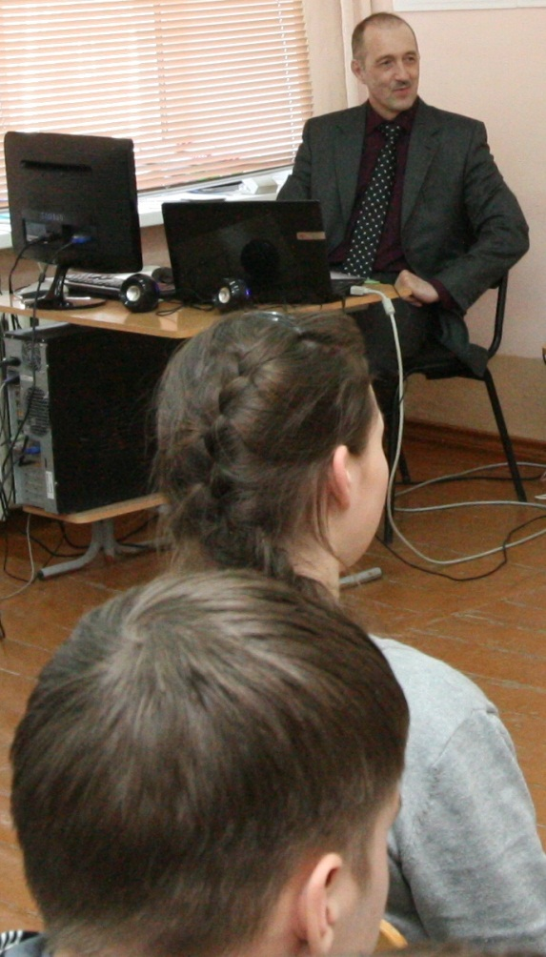
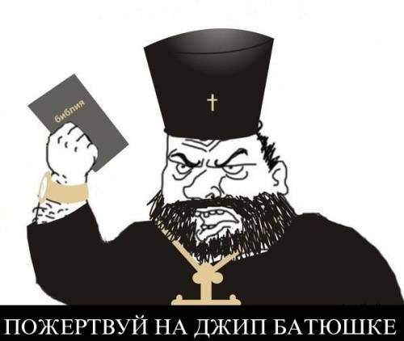

Священник: Не подумайте, что я буду оправдываться. Моя совесть ни в малой мере не обличает меня за мои машины. «Спортейдж» – не моя, а церковная машина, на ней мы, преимущественно, ездим по деревням, нередко привозим верующих из деревень в Парабель на службу. На «Пиканто» мы, в основном, работаем здесь, в частности, посещаем больных на дому. Бывает так, что «Спортейдж» уезжает в одну деревню, а «Пиканто» – в другую. В этом вопросе я прежде всего руководствуюсь тем, чтобы максимально эффективно выполнять возложенные на меня обязанности. Свободный доступ к церковным таинствам должны иметь не только жители Парабели, но и всего района. А вот «Опирус» – это моя собственная машина, автомобиль для души.
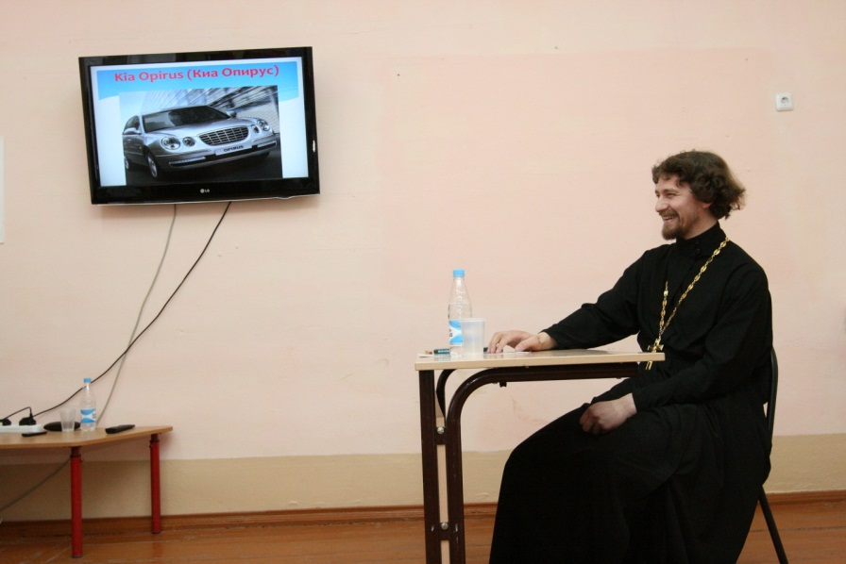
Я, надеюсь, что Ваши идеи насчёт автобуса и такси – шутка. Любому человеку, не понаслышке знакомому с нашей деятельностью, понятно, что это абсолютно нереально. Представьте себе доктора, который ездит на вызовы на автобусе.
Что же касается двух чаш «брать» и «давать», уверяю Вас, что у любого священника, честно делающего своё дело, последняя всегда будет неизменно перевешивать.
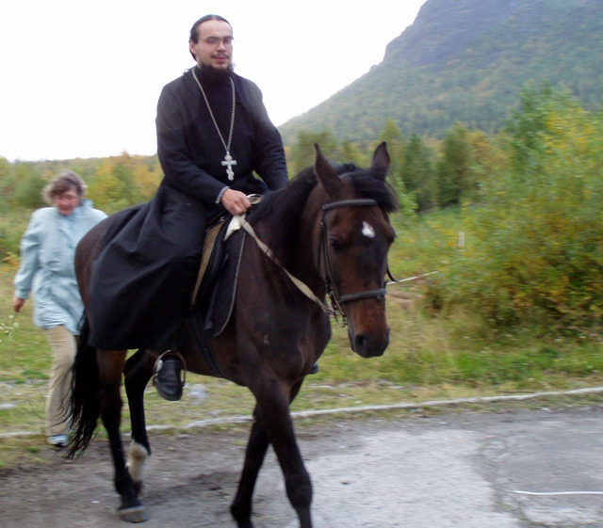
Нет, есть вещи, которые, по-видимому, реформации не поддаются! Я представил себе как через некоторое время окажусь где-нибудь на обочине дороги, и буду отряхивать пыль от пролетающего мимо джипа, за рулём которого будет сидеть знакомый machо–священник!
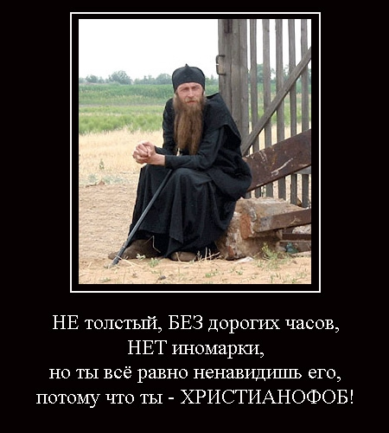
В.Тиханов: Можно ли быть хорошим без Бога?
Священник: По-настоящему хорошим – нет, по одной простой причине. В нашей системе ценностей, хороший – это человек, старающийся соблюдать заповеди; а первая из них – возлюби Бога всем сердцем твоим.
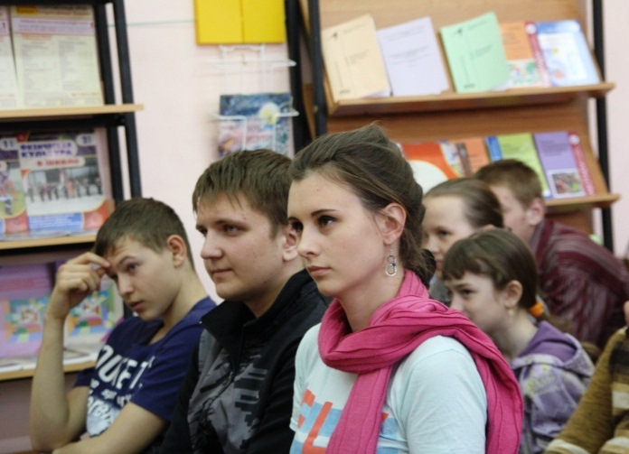
БЕС КОМПЛЕКСОВ
(ВОПРОСЫ ШКОЛЬНИКОВ ПЕРЕД МАРСЕЛЕМ ПРУСТОМ)
Интересен ли священник тем, кому до восемнадцати? Как выяснилось, к «работнику Бога» у школьников оказалось очень много вопросов.


Тютюнников Алексей: Откуда ваш храм берёт средства на существование?
Священник: Во-первых, это прямые пожертвования верующих; для этой цели в храмах ставятся специальные ящики для пожертвований. Во-вторых, это пожертвования за требы, т.е. таинства и обряды, совершаемые Церковью. В-третьих, пожертвования от реализации церковной утвари, т.е. икон, книг и т.д. В-четвёртых, пожертвования предпринимателей и помощь администрации района.
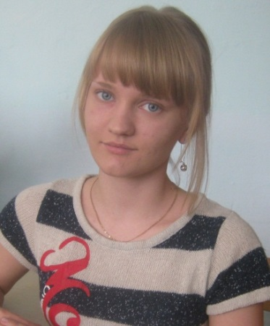
Батурина Юлия: Бог обитает во Вселенной или за её пределами?
Священник: Слово «обитание» подразумевает ограниченность. Бог же по природе своей нематериален. Он - неограничен, бесконечен. Вселенная – это материальный мир, сотворённый Богом. Особым образом Он пребывает в Царстве Небесном, т.е. мире нематериальном. Духом Своим Он пронизывает материальный мир, нашу Вселенную. Опять же, особым образом Он пребывает в храмах Своих и в душах верующих людей.
Меня всегда изумляло – почему богословы полагают, что имеют исключительное право говорить о том, кто управляет Вселенной?

Скачкова Анастасия: Православная церковь не имеет официальной позиции по вопросу подлинности Туринской плащаницы. А лично вы считаете её подлинной?
Священник: Да, считаю. В последнем номере Томских епархиальных ведомостей, напечатана статья на эту тему, называется «Пятое Евангелие». Могу дать почитать.

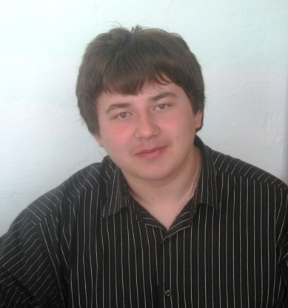
Брагинец Александр: Я слышал, что звон церковных колоколов убивает все вредные микробы. Не придётся ли каждый раз для постоянно меняющихся вирусов лить колокола с новым звуковым диапазоном?
Священник: Если Вы ведёте речь о том, что звон уничтожает всех вредных микробов, тогда Ваш вопрос нелогичен. Ведь если он и так убивает всех, зачем тогда менять диапазон? На самом деле, я думаю, Вы понимаете, что цель колокольного звона совсем не в том, чтобы убивать микробов.
Чупченко Денис: Назовите хоть одно научное доказательство существования Бога?
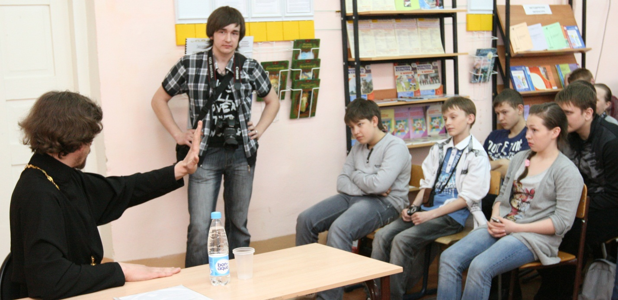
Священник: Хочу обратить Ваше внимание на два момента.
Во-первых, мы именно верим, а не знаем, что Бог есть. Если бы было какое-либо безусловное научное доказательство бытия Бога, оно бы противоречило фундаментальному духовному принципу свободы человека. Ведь тогда человек просто обязан был бы признать существование Бога. Бог же всегда оставляет на наше усмотрение – принять нам Его или отвергнуть.
Во-вторых, наука и религия имеют разные границы применимости. Поэтому в строгом смысле научных доказательств не существует. Духовные истины должны доказываться духовными методами, а не научными.
Однако, используя научную методологию, можно всё-таки попытаться ответить на Ваш вопрос. Обратимся к физике. Здесь часто используется принцип доказательства экспериментального. Допустим, есть какая-то гипотеза. Если удаётся поставить значительное количество экспериментов, подтверждающих данную гипотезу, и при этом нет экспериментов, её опровергающих (либо их сравнительно немного), то гипотеза становится теорией, учёный мир принимает эту теорию как реально описывающую определённый вид явлений. Применяем этот принцип к нашему случаю. Гипотеза: Бог существует. Миллионы людей поставили эксперименты – обратились к Богу – и убедились, что это действительно так. А есть ли эксперименты, опровергающие существование Бога? Можно, конечно, сказать: «Я попросил Бога, а Он не исполнил мою просьбу». Но ведь нередко бывает так, что, например, ребёнок у любящей матери просит что-либо и не получает, т.к. просит себе во вред. Также и здесь. Неисполненная просьба никак не может опровергнуть существование Бога. Итак, научное экспериментальное доказательство налицо. Гипотеза становится теорией, и Бог есть! Лично мне, как физику по образованию, такое, если позволите, доказательство, кажется убедительным. Вообще, многие учёные обращают внимание на то, что в научной деятельности есть много моментов, убеждающих в существовании Творца. На эту тему много информации в интернете. Предлагаю обратиться, например, на сайт http://azbyka.ru/ .
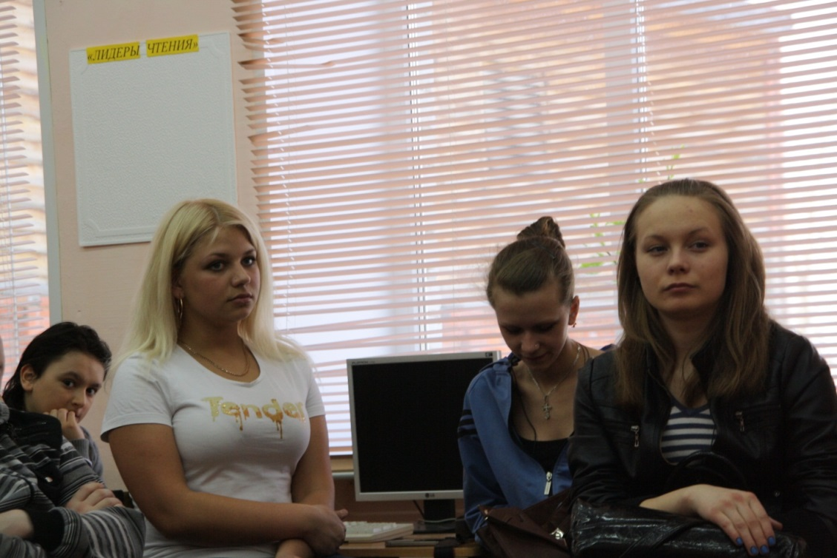
Стоп, стоп, стоп… Общепринятое доказательство существования Бога не сформулировано, так как нет общепринятого определения Бога.
Я оспариваю существование всемогущего Бога, который хочет, чтобы в него верили, тем, что такой Бог мог бы найти лучший способ привлечения верующих среди собственных созданий. Если бы Бог существовал и имел желание обнародовать данный факт, он в силах был бы сделать это самым очевидным и недвусмысленным образом. Но в том-то и дело, что сверхчеловеческого, сверхъестественного разума, который намеренно задумал и сотворил Вселенную и всё, что в ней находится, включая нас, не существует.
Далее. Такое явление как - Бог, и все основывающиеся на этом явлении понятия (душа, рай, ад и т. д.), в принципе не являются гипотезой. И не могут быть использованы в роли аргумента в любой научной или светской беседе с целью опровержения научно обоснованных гипотез или уж тем более теорий. Ввиду того, что гипотеза существования бога или богов не имеет, и не предполагает собой, возможности её проверки научным методом. Вследствие чего любые рассуждения о существовании бога, и всех строящихся на этом существовании понятий, не являются научными, а входят в разряд домыслов.
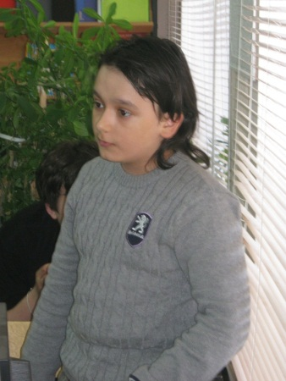
Калинкин Ян: Бог создал Землю примерно 7000 лет назад. На Земле когда-то жили динозавры. Но в Библии почему-то не написано, как "Бог" создал динозавров. Тот, кто писал Библию, понятия не имел о динозаврах? Палеонтологи же утверждают (и об этом свидетельствуют некоторые находки), что эти древние ящеры доминировали на Земле миллионы лет назад. Как Вы это объясните?
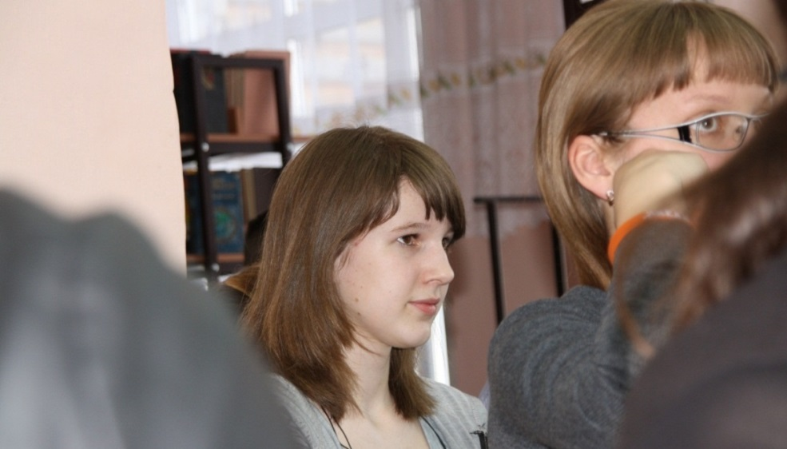
Священник: В Библии не написано также как Бог создал лошадей, муравьёв и китов! Библия не ставит своей целью дать точную научную картину мира. Её цель – показать, что Бог сотворил мир и заботится о нём. В Библии говорится, что Бог создал животных, и перечисляются основные их классы, в том числе пресмыкающиеся. Как известно, динозавры – гигантские пресмыкающиеся. А вот насчёт миллионов лет можно и поспорить. По мнению самих последователей теории эволюции современный человек появился около десяти тысяч лет назад. Однако, в меловых отложениях реки Пэлюкси (Техас, США) были найдены рядом (т.е. в одном геологическом слое) следы динозавра и современного человека (см. С. Головин: «Эволюция мифа»). Меловой период, по теории эволюции, начался примерно 137 млн. лет назад; в это время вымерли последние динозавры. Другой пример. В кембрийском периоде (начало - 570 млн. лет назад) был найден отпечаток ноги человека. По мнению эволюционистов, кембрийским породам соответствуют трилобиты, вымершие около 0,5 млрд. лет назад. Однако в этом отпечатке ясно виден трилобит, раздавленный заживо. Так что, и динозавры, и трилобиты, и люди существовали одновременно, как и говорит Библия – рассуждать о миллионах и миллиардах лет не приходится.
Принимая во внимание, что в предыстории рода человеческого имеется мало такого, что бы кто-нибудь где-нибудь не поставил под сомнение, кроме того, что она у нас определённо есть, все предположения о нашей природе и происхождении приблизительно можно свести к следующему. Первые 99% нашей истории как живых существ мы принадлежали к той же наследственной линии, что и шимпанзе. Примерно семь миллионов лет назад произошло что-то значительное. Из тропических лесов Африки вышли новые существа. Это были представители рода австралопитеков, и следующие пять миллионов лет они станут преобладающим видом гоминидов в мире. Самые знаменитые останки гоминида принадлежат представительнице рода австралопитеков, найденных в Эфиопии в 1974 году («Люси»).
Одно время между 3 и 2 миллионами лет назад в Африке сосуществовало целых шесть разновидностей гоминидов. Однако сохраниться судьба выпала только одной: Homo, выплывшей из тумана времени около двух миллионов лет назад. Представители рода австралопитеков примерно один миллион лет назад таинственным образом и, возможно, внезапно исчезли. Никто не знает почему.
Обычно родословная Homo начинается с Homo habilis и заканчивается нами, Homo sapiens. Между ними и нами насчитывается (есть разные мнения на этот счёт) полдюжины других видов Homo.
Вся эта продолжавшаяся более пяти миллионов лет эволюционная толкотня в борьбе за место от далёких австралопитеков до современного человека привела к появлению существа, которое всё ещё на 98,4% генетически неотличимо от нынешних шимпанзе.

Шекунов Иван: Приходится ли Вам глубоко «нырять» в Интернете? Как Вы себя чувствуете в виртуальном мире?
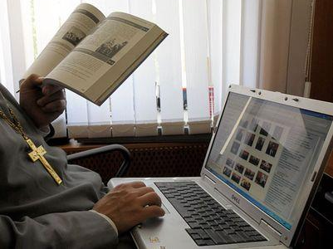
Священник: «Нырять», говорите? Если под этим подразумевать многократные переходы по ссылкам, то – да. Сказать, что чувствую себя как дома, будет неправдой. Но пользоваться приходится постоянно.
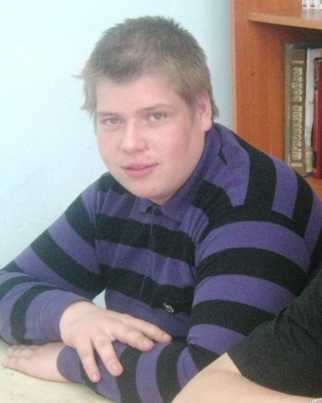
Ярускин Влад: Вас иногда сурово критикуют как священника (лично я это слышал не раз). Как Вы думаете, Вы действительно так плохи, как утверждают эти люди?
Священник: У меня есть недостатки, которые отталкивают от меня людей. С ними я, по мере сил, стараюсь бороться. Но очень часто бывает так, что я поступаю по совести или по указанию нашего священноначалия, а это вызывает у людей недовольство, обиды. В таких случаях для меня важнее быть честным перед Богом и своей пастырской совестью, а не перед людьми.
Брагинец Александр: Что думаете о своей карьере в данной её точке?
Священник: Самая большая моя мечта, до конца дней служить настоятелем нашего храма здесь, в нашем районе. Но, когда меня награждают или повышают в сане, мне приятно.
Мне подумалось: сколько лет прошло с тех пор, когда главный герой романа Стендаля «Красное и чёрное» Жюльен Сорель, мечтая о славе Наполеона, говорил себе: «надо стать попом». А ведь и сегодня церковь – неплохой «социальный лифт», благодаря которому простой человек из народа может подняться на вершину власти (церковной - в данном конкретном случае).
Ярускин Влад: Кто для Вас лучший собеседник?
Священник: Супруга.
На экране появляется фотография священника Александра со своей любимой набожной женой.
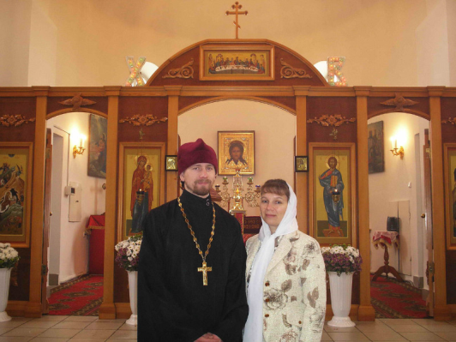
Следующий вопрос священнику из разряда вечных – «скажи-ка, дядя, ведь не даром?». Всякая церковь не может обойтись без денег, и в этом её ахиллесова пята.
Киснер Алёна: Задам Вам очень скользкий вопрос. Человек захотел покреститься. Для этого надо купить крестик, платок и ещё заплатить определённую сумму за крещение? Церковь же не гипермаркет, в котором ценник есть на всё - "от родиться до умереть". Это разве нормально?
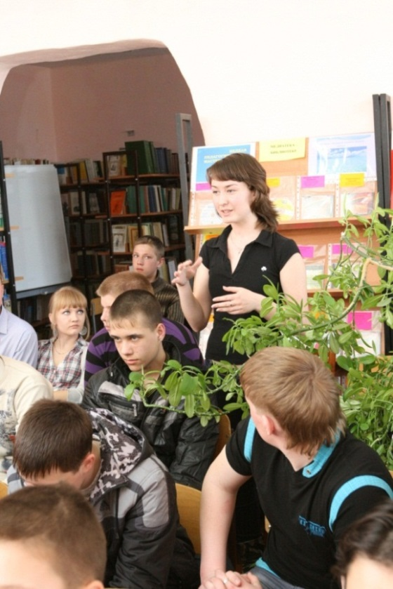
Священник: Ну, платок покупать не нужно. За Крещение не платят, а вносят пожертвование; крестик, кстати, входит в него. Но если человек не имеет возможности внести это пожертвование, мы никогда не отказываем в Крещении. Достаточно часто крестим без пожертвований.
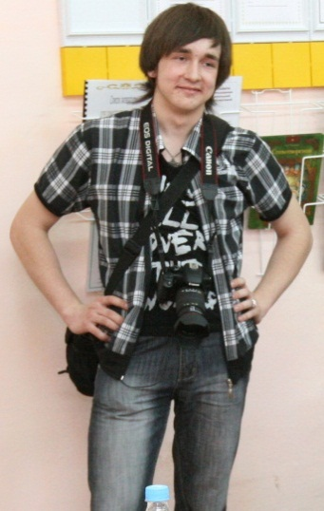
Чупченко Денис: Креационизм – это теологическая концепция, в рамках которой основные формы органического мира (жизнь), человечество, планета Земля, а также мир в целом, рассматриваются как непосредственно созданные Богом. Почему именно Бог? Почему именно так? И зачем Вы защищаете эти «маргинальные научные взгляды»?
Священник: Не могу с Вами согласиться, что креационизм позволительно назвать «маргинальными научными взглядами». Немало современных и более ранних учёных придерживаются этой теории. Если сделать поиск в интернете, откроется сразу несколько соответствующих сайтов. Почему именно Бог? Ну, давайте назовём Творца по-другому. Что от этого изменится? А вот почему именно так?.. Есть не только теория чистого креационизма, то есть сотворения Богом мира за семь кратких периодов, сопоставимых с земными сутками. Некоторые учёные придерживаются промежуточной точки зрения - то есть, что существуют более или мене продолжительные периоды, в начале каждого из которых Бог давал толчок к развитию, и затем до следующего толчка мир развивался по заложенным в него законам. Но лично мне импонирует первая точка зрения.

Вялов Дмитрий: Как известно, в нашей стране много людей, равнодушных к религии. Как Вы относитесь к агностикам и атеистам?
Священник: Мне их искренне жаль!
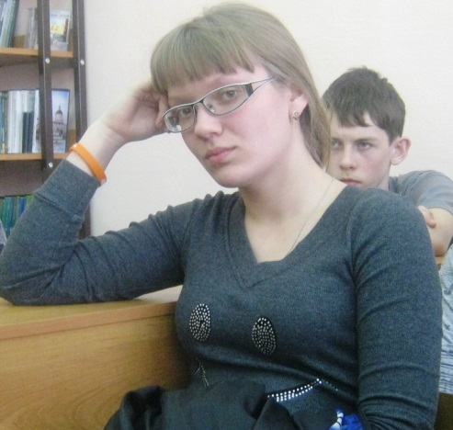
Дорохова Валерия: Существует много религий, а поэтому существует разделение между людьми, верующими в Бога. Но все люди верят в одного Бога. Значит какие-то религии неверны? Почему у Бога много имён и выглядит он по-разному?
Священник: Не могу согласиться с утверждением, что все верующие верят в одного Бога. Иисус Христос говорит: «Я есть Путь и Истина и Жизнь». Кто не верует во Христа как в Бога, не обладает истиной. В каждой из религий Бог изображается по-разному. Буддизм, например, вообще отвергает идею Бога как личности. Как выглядит Бог, знать не может никто, как сказано в Евангелии. По поводу истинности религий. Лично меня очень убеждает тот факт, что лишь в христианстве Основатель религии отдаёт Свою жизнь за человечество.
Дорохова Валерия: Когда Вы поняли, что хотите стать священником? Почему? Вы помните этот момент?
Священник: Конечно, помню. Трудно рассказать об этом кратко. Но попробую. Когда я пришёл к Богу, то попал в довольно большую компанию верующей молодёжи. Мы часто общались, делились своими переживаниями, в том числе духовными. Со временем ребята стали ко мне обращаться за советом. Постепенно у меня созрело желание связать свою жизнь со служением Богу и людям. Ну, а так как наиболее эффективно это можно делать в сане священника, то решение пришло само собой.
Чупченко Дмитрий: Последнее время участились мародёрские нападения на православные церкви в разных городах, а вы говорите об усилении авторитета РПЦ?
Священник: Подобные явления не только не свидетельствуют о падении авторитета Церкви в обществе, но, наоборот, как ни странно, говорят о возрастании её значения. Просто в нашем государстве действует немало сил, которым это очень не нравится, и они любыми способами стараются навредить Церкви.
Дорохова Валерия: Для того, чтобы обратиться к Богу, обязательно надо ходить в церковь? Можно и дома помолиться, купить иконы, сделать религиозный уголок. Зачем ходить в храм?
Священник: Одно другое не заменяет, это разные стороны духовной жизни. Например, если человек хорошо питается, это ещё не означает, что он может не дышать.
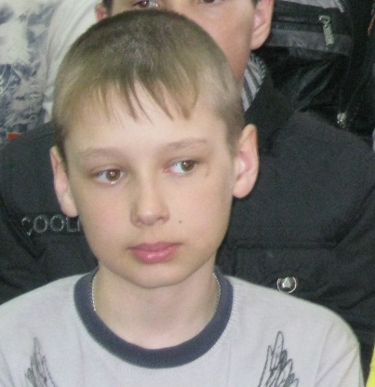
Батурин Иван: Купались ли Вы зимой в проруби?
Священник: Купался дважды, на Крещение.
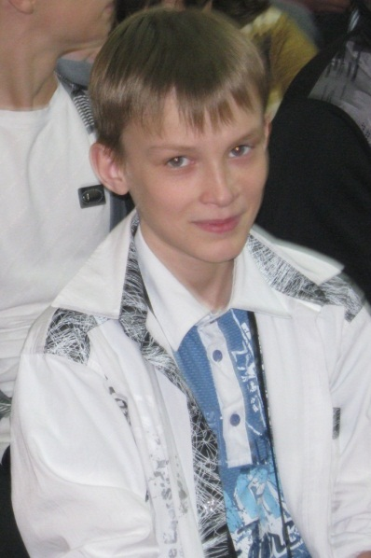
Егоров Евгений: Чего бы Вы не пожелали никому?
Священник: Вечных страданий.
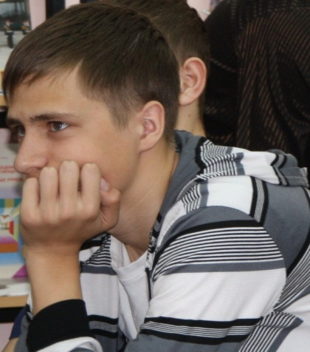
Михайлов Михаил: Конец света – вечный сюжет. Его можно найти где угодно – от первобытных мифов до голливудских блокбастеров. Как Вы относитесь к разговорам об Армагеддоне?
Священник: Господь Иисус Христос сказал, что точная дата кончины мира неизвестна даже ангелам, только Богу. Поэтому, любые разговоры о том, что такого-то числа, месяца, года будет конец света – заведомая ложь. Однако, это событие, которое предсказано самим Богом, стало быть – наступит оно обязательно. В Новом Завете изложены признаки его приближения, например, в 24-ой главе Евангелия от Матфея.
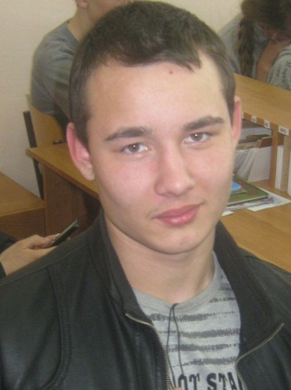
Новосельцев Пётр: Читали ли Вы когда-нибудь журнал PLAYBOY?
Священник: Нет.
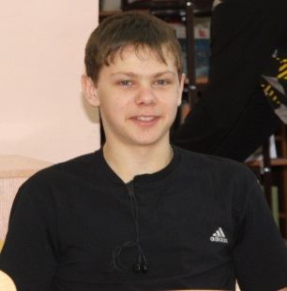
Мартемьянов Эдуард: Когда в последний раз Вы били кого-нибудь? Может быть, в школе?
Священник: В школе был случай, когда мне пришлось ударить одноклассника моей младшей сестры. Вербально договориться не получилось.
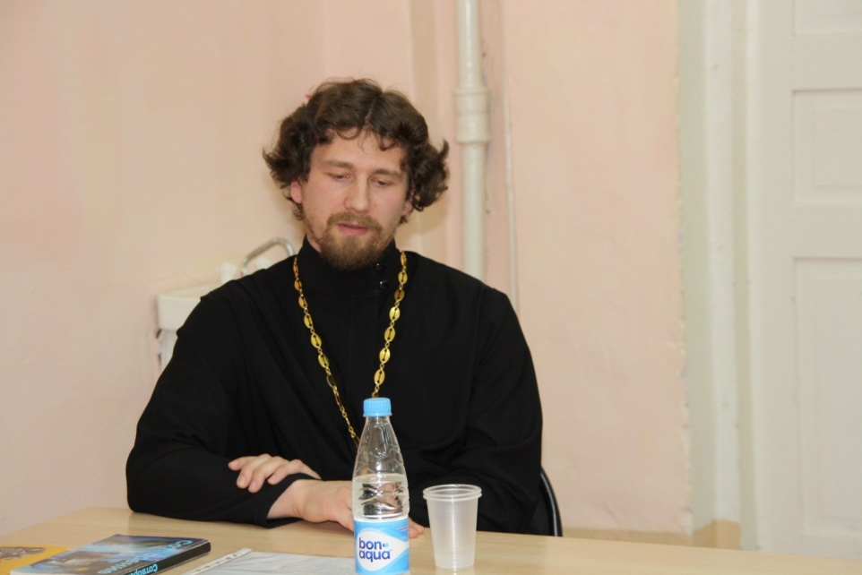

Некрасов Кирилл: Самый страшный эпизод в Вашей жизни?
Священник: Был случай в армии, меня сильно избили. Но это не только не поколебало моей веры, но и укрепило. Каждый мужчина, я думаю, должен в жизни испытать нечто подобное.
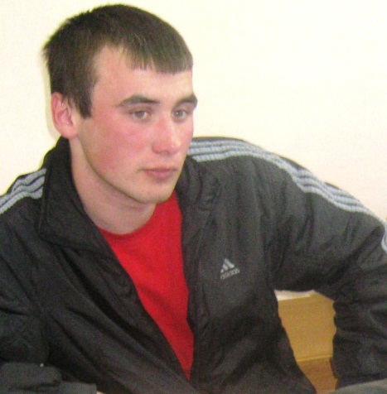
Кулагин Сергей: Что будете делать, если Ваш самолёт начнёт падать?
Священник: Молиться Богу о спасении; если возможно – о спасении земной жизни, но главное – о прощении грехов и о спасении души. Постараюсь найти в себе силы призвать к этому также других пассажиров.

Нестер Андрей: Бывали ли ситуации в церкви, когда Вы выставляли человека за дверь?
Священник: Бывали. Например, если человек пьяный и дебоширит. Если пьяный и ведёт себя более-менее спокойно – терпим.

Вялов Дмитрий: Любите ли Вы быструю езду? Разбивали ли Вы когда-нибудь машины?
Священник: Очень люблю! Два раза попадал в серьёзные аварии, один из них – из-за своей рассеянности.
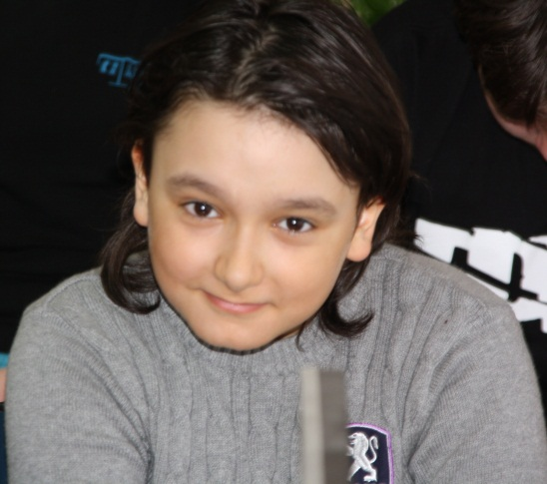
Калинкин Ян: Есть возможность слетать в космос, но компания не очень приятная – полетите?
Священник: Не полечу, даже если компания будет приятной. Каждый должен заниматься своим делом, этот вид экстрима – не для меня.
Батурина Юлия: Вы на райском необитаемом острове, еды и питья – навалом. Есть лодка, но не знаете, куда плыть. Поплывёте или останетесь?
Священник: Если остров необитаемый, то – уже не райский. Буду молиться, ждать знака от Бога. Если приду к выводу, что надо плыть, - поплыву.

Казанцев Александр: Завидуете ли Вы кому-нибудь?
Священник: Нет.
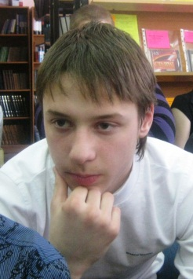
Рейнгардт Максим: Что значат для Вас деньги?
Священник: Это то, без чего невозможно, по крайней мере, пока, существовать на земле. И поэтому, необходимо трудиться, чтобы иметь средства к существованию. Как говорится: «Трудящийся достоин пропитания».
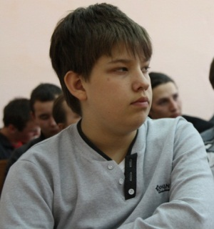
Прохоров Роман: На необитаемом острове сумеете добыть пищу, воду, разжечь огонь?
Священник: Интересный вопрос. Пищу и воду, наверное, сумею, а вот разжечь огонь… не знаю.

Вялов Павел: Что самое необходимое в Вашей профессии?
Священник: Терпение и любовь к Богу и людям.
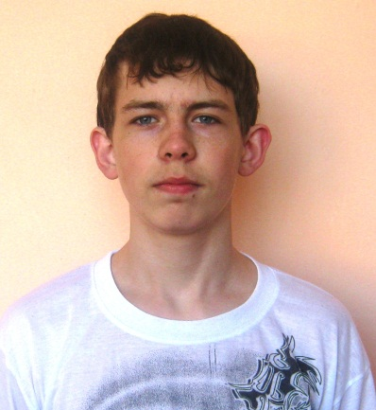
Татаркин Евгений: У глубоко религиозного человека, кроме Бога, могут быть кумиры, объекты поклонения?
Священник: Вторая заповедь Десятословия говорит: «Не сотвори себе кумира». Поэтому объектов поклонения наряду с Богом быть не может. А вот объекты почитания и уважения – запросто.

Ярускин Влад: В Интернете есть информация о том, что Патриарх Кирилл – гомосексуалист. Ваше отношение к гомосексуализму? Разумнее было бы принимать любой выбор человека, в том числе и в сфере сексуальной ориентации. Неужели в 21-ом веке следует выступать за дискриминацию людей нетрадиционной сексуальной ориентации?
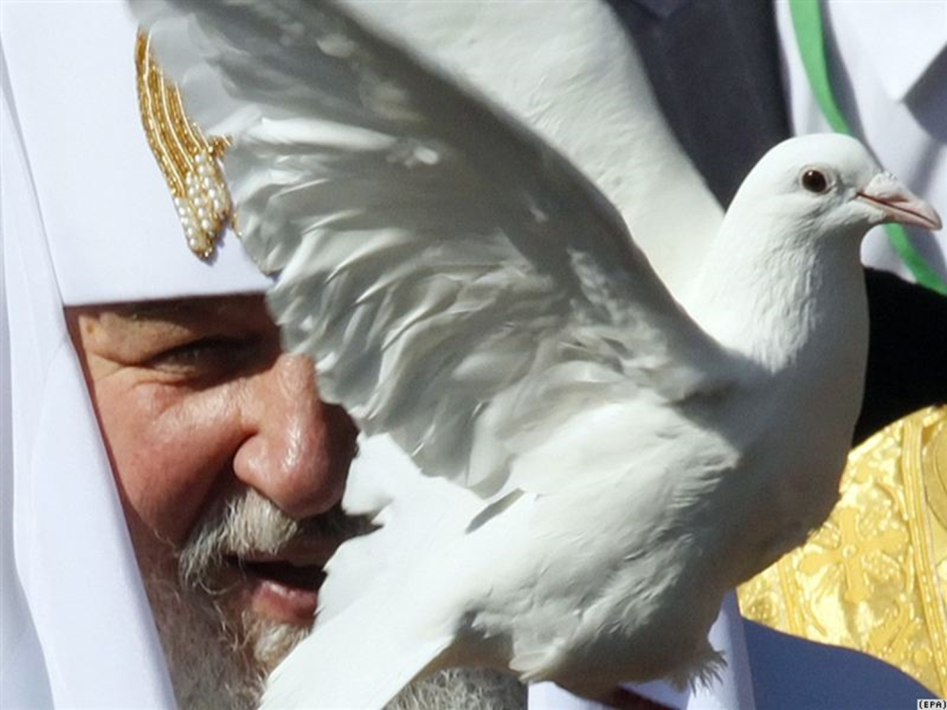

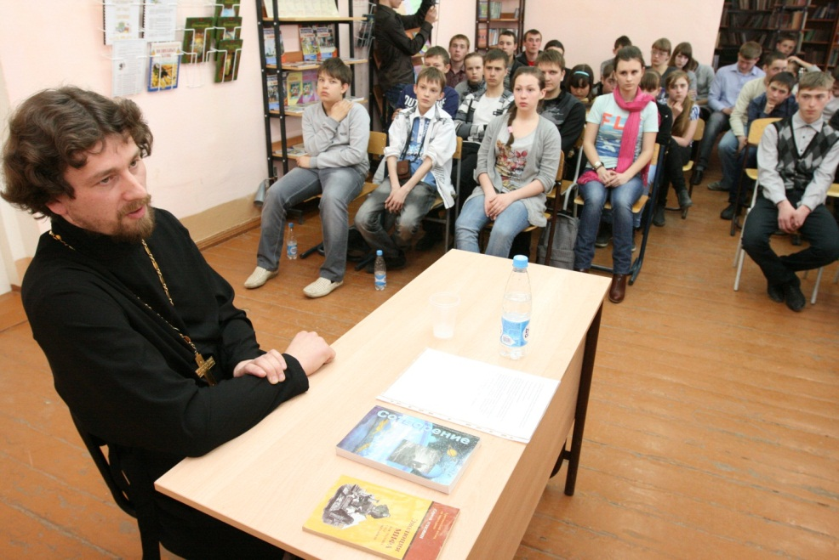
Священник: Знаете, Господь ещё 2000 лет назад предсказал, что нам, его служителям, придётся ради Него терпеть клевету и оскорбления. Поэтому неудивительно, что подобной клевете подвергается наш предстоятель. Вообще, монахов очень часто в этом обвиняют. Людям трудно понять, как это можно всего себя посвятить на служение Богу, победить свою природу. Гомосексуализм – это духовная болезнь. Как необходимо лечить болезни тела, так необходимо и болезни души. Церковь предлагает для врачевания этого недуга различные средства. Мы не выступаем за дискриминацию этих людей; мы лишь ратуем за запрет рекламы такого образа жизни.
Интересный факт. По статистике в Москве менее 200 тысяч человек нуждается в ежегодном одномоментном присутствии на литургии. Постоянное население города составляет, по минимальным оценкам, примерно 12 миллионов человек. Таким образом, собирающиеся раз в год толпы у храмов на дальних московских окраинах составляют в лучшем случае полтора процента населения города. Это очевидное меньшинство, втрое меньшее, чем, например, количество проживающих в городе граждан нетрадиционной сексуальной ориентации (тех обычно насчитывают примерно 5% в любой человеческой популяции).
ПОЧТИ ФИНАЛ, НО ЕЩЁ НЕ НА ПОРОГЕ РАЯ
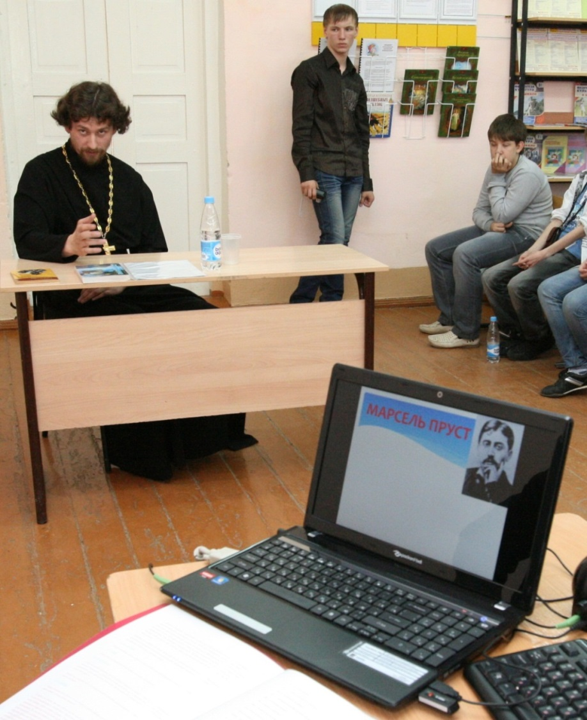
В.Тиханов: Я люблю смотреть программу атеиста Познера.
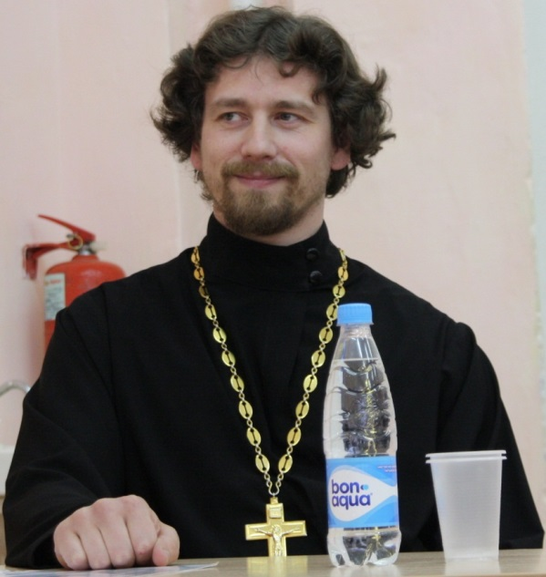
Священник улыбается.
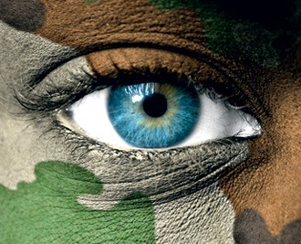
В.Тиханов: Хочу вам напомнить, что был замечательный французский писатель Марсель Пруст, который придумал вопросник, в котором несколько десятков вопросов. Задам вам некоторые из них. Постарайтесь отвечать на них, по возможности, чётко и коротко. Первый вопрос. Ваше любимое занятие?
Священник: Если имеется в виду мирское занятие, то – водить машину.
В.Тиханов: Какие добродетели Вы цените больше всего?
Священник: Любовь и жертвенность.
В.Тиханов: Ваш главный недостаток?
Священник: Вспыльчивость.
В.Тиханов: Ваша идея о счастье?
Священник: Счастлив тот, кто с Богом.
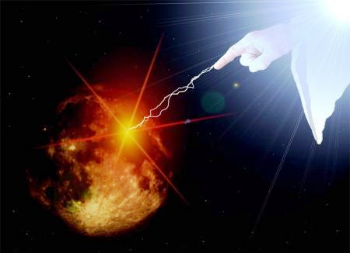
В.Тиханов: Ваша идея о несчастье?
Священник: Несчастен тот, кто не имеет Бога в сердце.
В.Тиханов: Где бы Вам хотелось жить?
Священник: В России, в нашем районе. Честно!
В.Тиханов: Ваши любимые писатели?
Священник: Достоевский и Гоголь.
Так я и думал. «Милого старичка» Льва Николаевича священник не относит к своим любимым писателям. Этому, наверное, мешают особые «религиозные толкования» великого старца. Мне вдруг почему-то вспомнился известный синодальный акт об «отлучении» Льва Толстого от православной церкви!
В.Тиханов: Ваши любимые поэты?
Священник: Пушкин и Лермонтов.
В.Тиханов: К каким порокам Вы чувствуете наибольшее снисхождение?
Священник: К осуждению.
В.Тиханов: Ваше любимое блюдо, напиток?
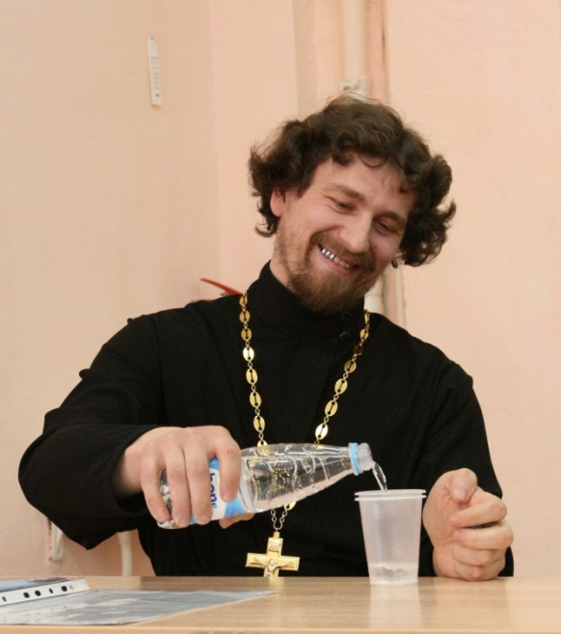
Священник: Ананасовый сок и курица с картофельным пюре.
Так банально. А я почему-то в этот самый момент представил отца Александра, как он смотрит американский фильм на DVD часа в три ночи, совмещая это с поеданием хот-дога и поп-корна с пивом!
В.Тиханов: К чему Вы испытываете отвращение?
Священник: К лицемерию.
Главным раздражителем лично для меня как раз и является лицемерие в современной церкви.
В.Тиханов: У вас есть любимое изречение?
Священник: «Бог есть любовь».
В.Тиханов: Способность, которой вам хотелось бы обладать, но вы ей не обладаете?
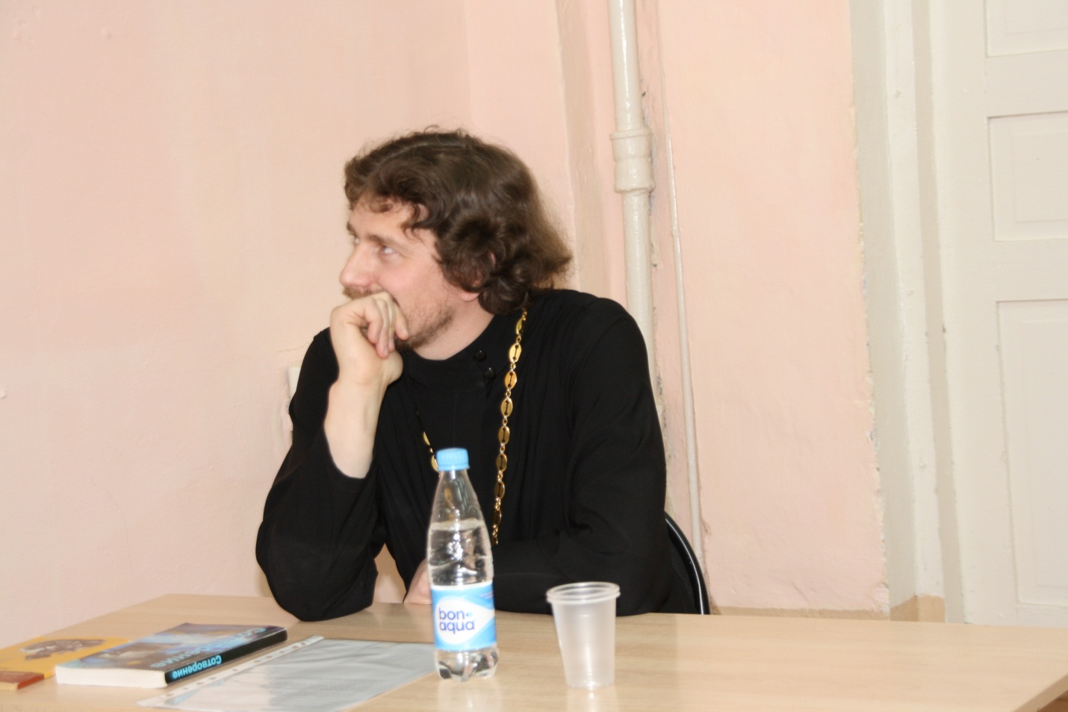
Священник: Кротость.
В.Тиханов: О чём вы больше всего сожалеете?
Священник: О том, что не получается совершать своё служение так, как этого бы хотелось.
В.Тиханов: В каких случаях вы лжёте?
Священник: Когда невозможно сказать правду.
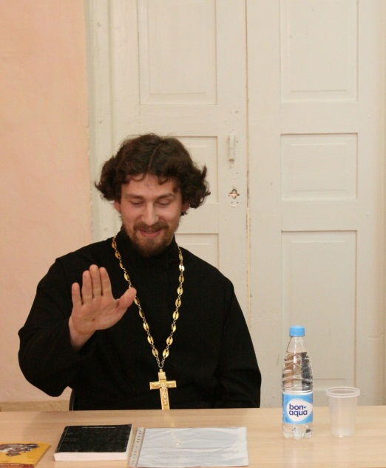
В.Тиханов: Когда Вам всё же приходится лгать, Вы испытываете угрызения по этому поводу?
Священник: Испытываю всегда. Как бы мы не оправдывали свою ложь, всё равно это грех. Но я крайне редко попадаю в ситуации, где приходится лгать.
В.Тиханов: Оказавшись перед Богом, что вы ему скажете?
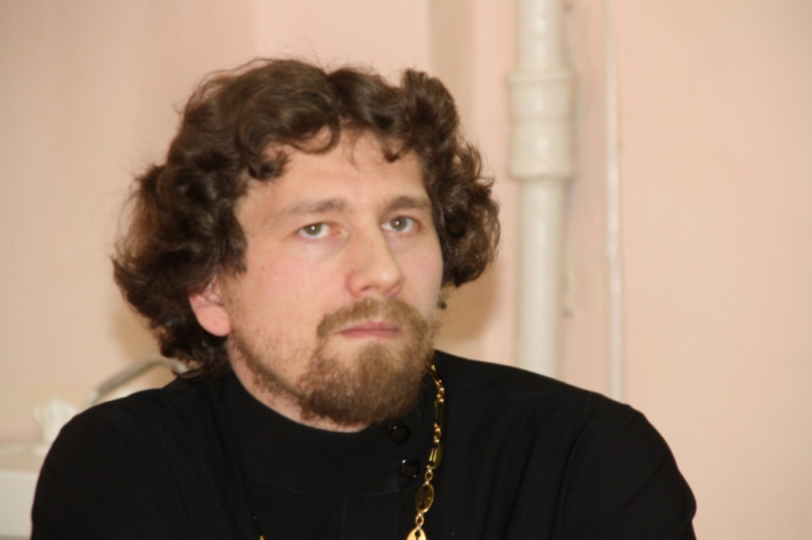
Священник: Господи, помилуй!
В.Тиханов: Это был Александр Сергеевич Фрейдман. Спасибо вам.
Священник: Пожалуйста, Виталий Клавдиевич. А что вы скажете Богу, если окажетесь перед ним?
В.Тиханов: Я на это не рассчитываю.
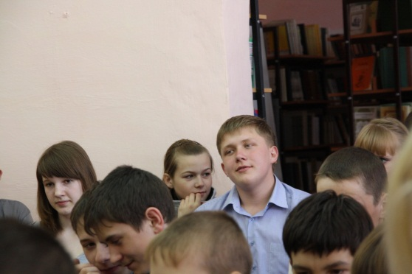
ФИНАЛ: ЗАМЕТКИ НА ПОЛЯХ
Это особое умение – общаться в толпе. И священник Александр им обладает. Может быть, потому, что у него есть дополнительное мужество, обеспеченное «Высшей страховкой»?
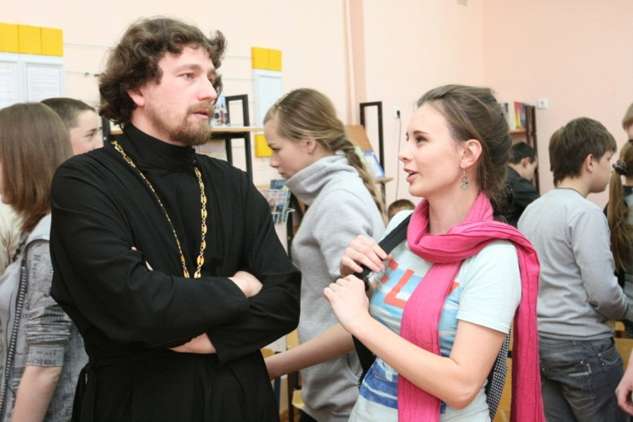
Мне показалось, что наш гость относится к категории людей, которые желают быть откровенными. И всё же, отвечая на некоторые вопросы, он красиво уходил в сторону.
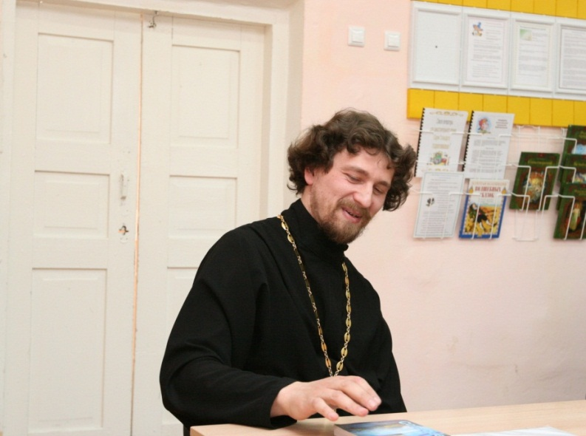
Стоило ли священнику соглашаться на беседу? Стоило. Если ты мужчина, не надо даже сомневаться! Это нужно пробовать. Хотя бы для того, чтобы когда-нибудь, держа ноги в тазике с кипяточком, сказать своим внукам: «А вот во времена моей молодости я активно участвовал во всевозможных антирелигиозных диспутах!».
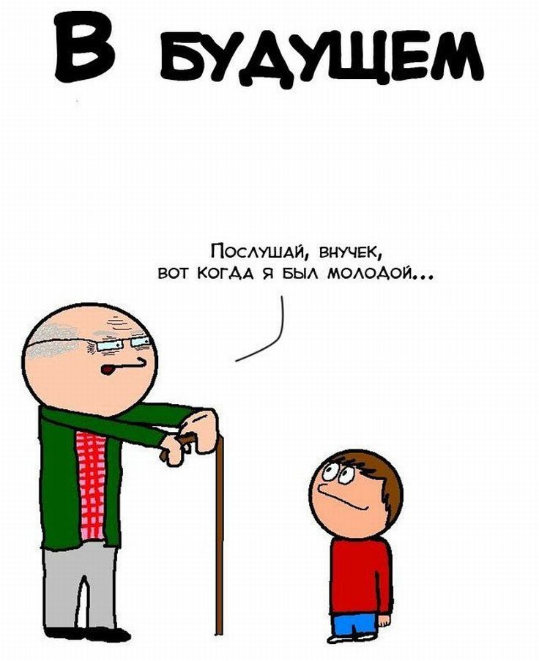
Вялова Валерия: На то Вы и священник, чтобы доказывать существование Бога. Но мне не нравится, как Вы назойливо и прямолинейно это делаете, не лучше ли было бы просто помогать людям верить в него?
Священник: Я бы сказал, что задача священника не доказывать существование Бога, а приводить к Нему людей. Не могу согласиться с Вами, что я делаю это «назойливо и прямолинейно» – я лишь отвечаю на конкретно поставленный вопрос. Одного человека может убедить один довод, другого – другой. Каждому – своё.

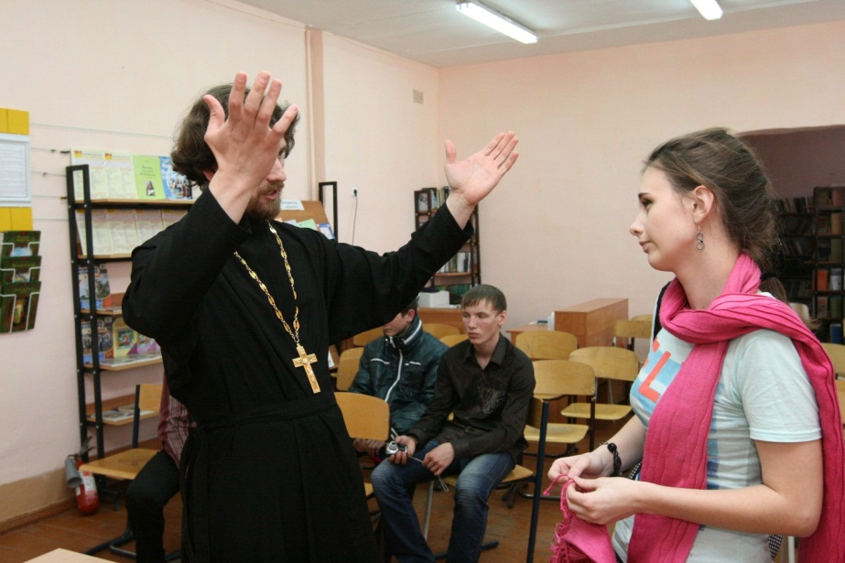
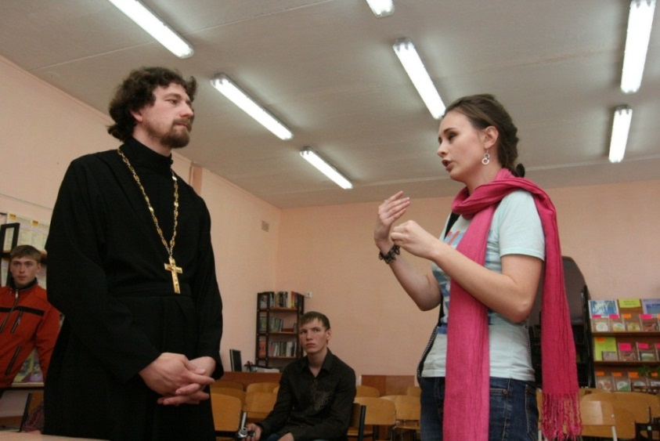
Вялова Валерия: Вы утверждаете, что авторитет РПЦ не падает. Зачем тогда Патриарх постоянно «тусуется» с высшими лицами в государстве? Разве это главное? РПЦ не становится церковью для народа, прислоняясь к тёплым плечам политиков. Выскажитесь по этому поводу.
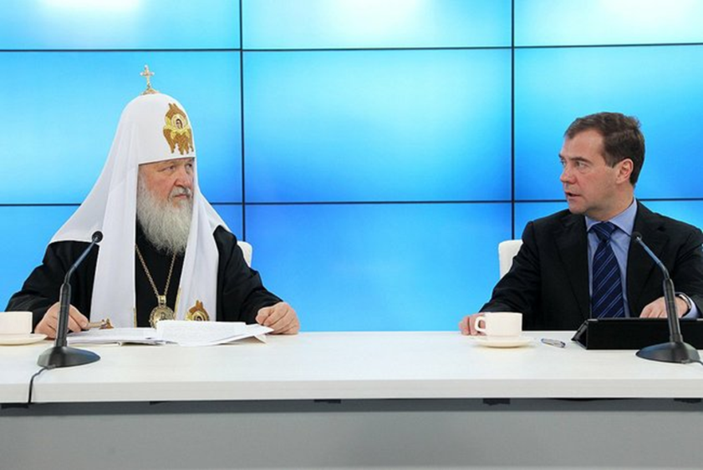
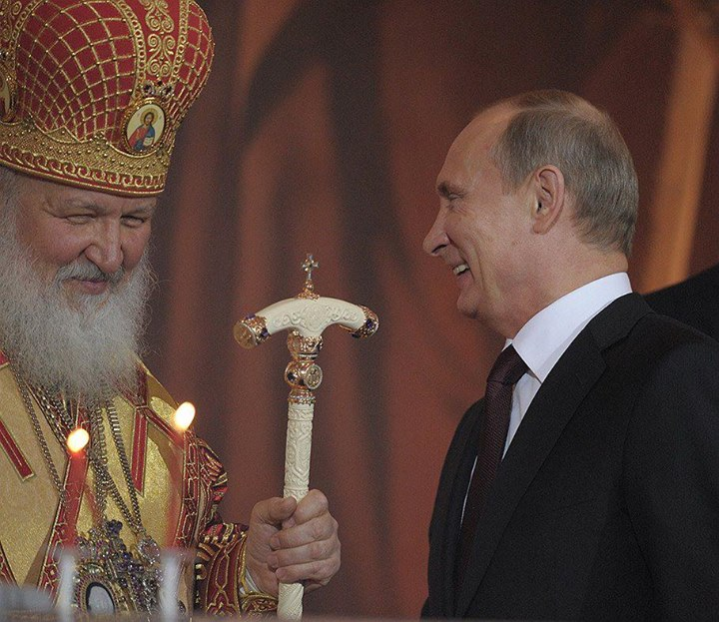
Священник: Патриарх, как Вы говорите, «тусуется» с высшими лицами государства не для того, чтобы получить какие-то выгоды. В наше время Церковь и государство очень эффективно сотрудничают для решения общих задач. Сюда можно отнести, например, духовно-нравственное воспитание детей и молодёжи, преодоление противостояния различных сил в обществе (вспомните 1993-й год) и т.д. Здесь нельзя разделять на главное и второстепенное. Важно решать и глобальные задачи, и локальные.
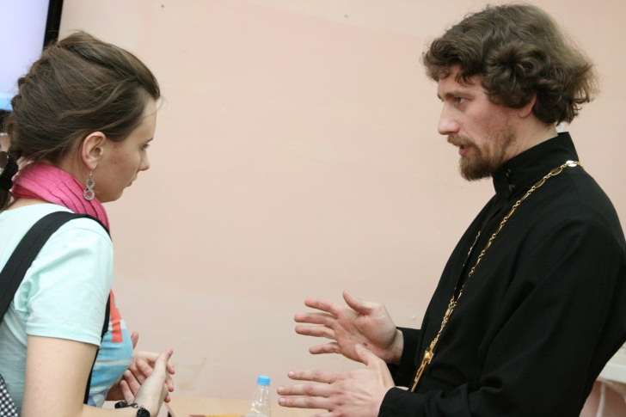
Через несколько дней ему исполнится сорок, он – отец двоих детей. О семье мы вопросов не задавали. Лишнее. Его семья не уполномачивала священника рассказывать о ней. У его детей должна быть своя жизнь. От того, что они его дети, они же ему не принадлежат. Почему они должны были как-то фигурировать в его беседе?
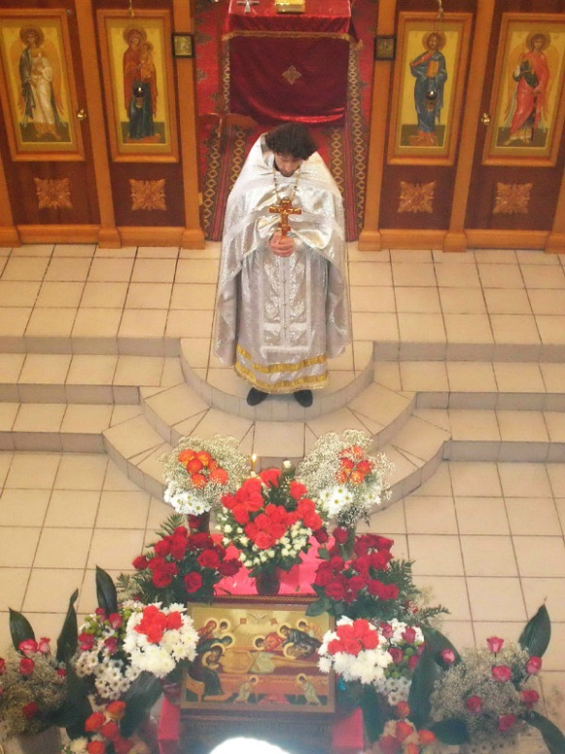
Часто можно услышать, что между религией и наукой нет противоречия, так как «наука объясняет, как мир работает, а религия – зачем он существует». Это кажется мне серьёзным отступлением религии от ранее занимаемых позиций. Для тех, кто не видит никакого конфликта между религией и наукой, религия практически полностью отступила с территории, занятой наукой.
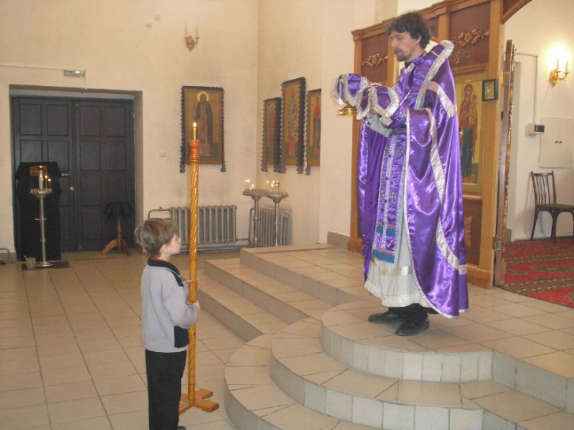
Вера в творение мира и человека - это неотъемлемая часть жизни миллионов людей. Я не утверждаю, что подобное решение не есть решение. Как тут не вспомнить известное изречение Вольтера: "Если бы Бога не было, то его нужно было бы выдумать". Вера помогает сохранять верующим нравственное и психическое равновесие в нашем сложном мире. Но возникает вопрос, зачем же людям, которые обладают непоколебимой верой в творение, обращать внимание на научные проблемы в какой бы то ни было области знаний? Они боятся, что при успешном разрешении проблемы зарождения жизни сузится область их веры? Но мир настолько удивителен и загадочен, и наука ещё так далека от раскрытия всех тайн, что простора для веры хватит ещё на многие поколения. Если это действительно Вера, а не поклонение атрибутам, коими и являются религиозные писания. Вероятно, существует предел научного познания, но ученый всегда будет верить, что его можно отодвинуть, и будет пытаться решить стоящую пред ним проблему научными методами.
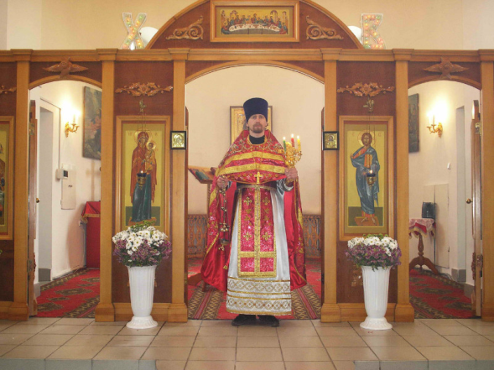
Конечно, если биология успешно разрешит проблему зарождения жизни, с трактовкой священных текстов возникнут проблемы. К Библии тогда надо будет относиться лишь как к памятнику культуры, источнику духовности, а не как к научному руководству. Что, конечно, для цивилизованного человека вполне естественно.
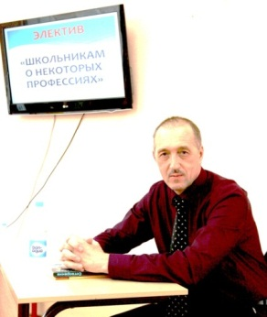
Рассказывать анекдот в заключение моего фоторепортажа не буду.
Лучше закончу стенограмму встречи изречением «Айка» (34-го президента США): «Атеист – футбольный болельщик, которому совершенно безразлично, кто победит».
Если вам понравилась наша «публичная дуэль» со священником Александром Фрейдманом, обязательно оставьте свой отзыв в моём «Живом Журнале». Присылайте и замечания.
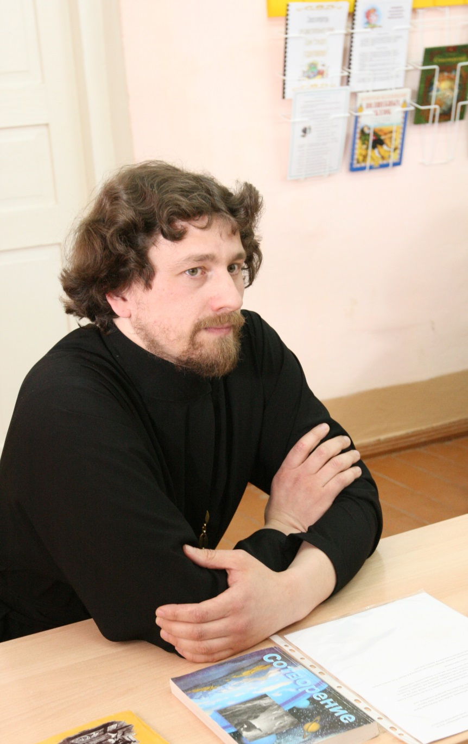
Фото:
А.С.Барсагаев, Д.Чупченко, П.Балашов,
из семейного архива Александра Фрейдмана.

Использование фрагментов из статьи
«Богу – богово, кесарю – кесарево»
согласовано с автором – Александром Болдачевым.

В разделе «Эволюция – миф или реальность?»
размещена иллюстрация Тимофея Яржомбека.

